Министерство образования Российской Федерации
Уфимский Государственный Нефтяной Технический Университет

Кафедра Бурения нефтяных и газовых скважин

КУРСОВОЙ ПРОЕКТ
по дисциплине ТБНГС

Выполнил: ст. гр. ГБ-99-2 Максимов Е.А.
Проверил: преподаватель Янгиров Ф.Н.

Уфа 2002

Содержание

Введение ……………………………………………………………..3
1. Геологическая часть …………………………………………...4
  - Орогидрография ……………………………………………….4
  - Стратиграфическое и литологическое описание разреза..4
  - Тектоника ……………………………………………………….8
  - Нефтегазоводоносность ………………………………………9
  - Пластовые давления и температуры ………………………..11
  - Осложнения …………………………………………………….12
- Технико-технологическая часть ………………………………14
  - Конструкция скважины ……………………………………….14
  - Выбор и расчет профиля скважины………………………….14
  - Применяемые промывочные жидкости ……………………..17
  - Выбор компоновки и расчет бурильной колонны …………17
- Проектирование режимов бурения …………………………….22
  - Расчет промывки скважины …………………………………..22
  - Расчет рабочих характеристик турбобура ………………….37
  - Проектирование режтма бурения статистическим методом .41.
- Специальная часть …………………………………………………..47
- Охрана окружающей среды ………………………………………..62
- Список использованной литературы ……………………………..64

Введение

Нефть и газ составляют основу энергетического баланса страны.
Сегодня ГЭК России отведена роль локомотива отечественной промышленности. Поэтому главной задачей является подъём всех отраслей отечественной экономики – и добывающих, и перерабатывающих – на новый технологический уровень, соответствующий высоким требованиям XXI века.
Нефтяники и газовики страны завершили 2001 г. успешно. Выполнены задачи по поддержанию и увеличению объёмов добычи углеводородов: добыть более 315 млн. т. нефти ( вместе с конденсатом ) и 577 млрд. м³ природного газа, что позволило покрыть как внутренние потребности так и запросы внешнего рынка. Перерабатывающие заводы обеспечили народное хозяйство и коммунальную сферу энергоносителями и горюче-смазочными материалами.
Правительство Российской Федерации разработало проект “ Энергетической стратегии России ” рассчитанной на два последующих десятилетия, в которой намечены объёмы добычи углеводородов в 2020 г.: по нефти и конденсату – 360 млн. т., по природному и попутному газу – 700 млрд. м³. обеспечивать такой объём добычи со временим будет всё сложнее из-за истощения запасов месторождений традиционных провинций. Хотя основную долю сырья ещё долго будет давать Западная Сибирь, нефтяным компаниям придётся всё более активно и энергично продвигаться в Восточную Сибирь, на Дальний Восток и Крайний Север. Самые привлекательные, хотя и самые трудные, перспективы добычи углеводородов связаны с шельфом наших северных и восточных морей, а также Каспия.
Это – магистральный путь развития отрасли.
Для нефтяной промышленности 2001 год примечателен тем, что ведущие нефтегазовые компании – “ Лукойл ”, ” Юкос ”, ” Сургутнефтегаз ” – перешагивают десятилетний рубеж своей жизни.
Данный проект выполнен на строительство наклонно-направленной скважины для геологических условий Лугинецкого месторождения расположеного в Парабельском районе Томской области в 400 км от г. Томска. Данное месторождение находится в районе деятельности ЗАО “Сибирская Сервисная Компания”.
В 2000 году перед коллективом управления были следующие задачи:
- Передать “ Заказчику ” в эксплуатацию 312 скважин
- Пробурить 800,0 тысяч метров горной пород
- Начать бурение 317 скважин
- Закончить бурение 311 скважин.
В 2001 году набурено 854,0 тысяч метров горных пород и сдано в эксплуатацию 347 скважин. Начато бурением 339 скважин, закончено бурением 340 скважин.

- Геологическая часть.

1.1. Орогидрография.

Лугинецкое месторождение расположено на территории Томской области, которая представляет собой равнину, слабопересечённую с абсолютной отметкой рельефа до 85 м над уровнем моря. Большая часть территории месторождения представляет собой труднопроходимые болота и топи.
Климат района работ резко континентальный с продолжительной и холодной зимой. Среднегодовая температура t_{ср}= -3,2 ^{о}С, причём летом t_{л}= +30 ^{о}С, а зимой t_{з}= -50 ^{о}С. Отопительный сезон длится 257 дней. Среднегодовое количество осадков достигает 350-500 мм. Мощность снежного покрова колеблется от 1,5 до2,0 м.

1.2. Стратилитология.

Литолого-стратиграфическая характеристика разреза скважины и физико-механические свойства горных пород представлены в табл. 1.1-1.3.

Таблица 1.1
Стратиграфический разрез скважины, элементы залегания и коэффициент кавернозности пластов

Глубина залегания, м |  |  | Стратиграфическое подразделение |  | Элементы залегания ( падения ) пластов по подошве |  |  | Коэффициент кавернозности интервала
от (кровля) | до (подошва) |  | назначение | индекс | угол |  | азимут,  град | Коэффициент кавернозности интервала
 |  |  |  |  | град. | мин | азимут,  град | Коэффициент кавернозности интервала
1 | 2 |  | 3 | 4 | 5 | 6 | 7 | 8
0 | 40 |  | Четвертичные отложения | Q | - | - | - | 1,3
40 | 90 |  | журавская свита | P2/3 | - | - | - | 1,3
90 | 200 |  | Новомихайловская свита | P2/3 | - | - | - | 1,3
Продолжение таблицы 1.1.
1 |  | 2 | 3 | 4 | 5 | 6 | 7 | 8
320 |  | 480 | чеганская свита | P1/3-P3/2 | - | - | - | 1,3
480 |  | 726 | люминская свита | P2/2 | - | - | - | 1,25
726 |  | 790 | талитская свита | P1 | - | - | - | 1,25
790 |  | 880 | Ганькинская свита | K2 | - | - | - | 1,25
880 |  | 1000 | Берёзовская свита | K2 | - | - | - | 1,25
1000 |  | 1050 | Кузнецовская свита | K2 | - | - | - | 1,25
1050 |  | 1950 | покурская свита | K2+K1 | - | 30 | - | 1,25
1950 |  | 2000 | алымская свита | K1 | - | 30 | - | 1,25
2000 |  | 2430 | вартовская свита | K1 | - | 30 | - | 1,25
2430 |  | 2890 | мегионская свита | K1 | - | 30 | - | 1,25

Таблица 1.2.
Литологическая характеристика разреза скважины.

индекс стратиграфического подраз деления | интервал |  |  |  | литологическая колонка | описание горной породы: полное название, характерные признаки (структура, текстура, минеральный состав и т.д.)
индекс стратиграфического подраз деления | От (верх) |  |  | до  (низ) | литологическая колонка
1 | 2 |  |  | 3 | 4 | 5
Q | 0 |  |  | 40 | ……………………………………………… | Торфяники, пески, суглинки, гли ны
P2/3 | 40 |  |  | 90 |  | Пески серые разнозернистые, гли ны
P2/3 | 90 |  |  | 200 | ……………...-----------------…………….. | Чередование глин с песком и алевролитами с прослоями бурых углей
P1/3 | 200 |  |  | 320 | ÷ - ÷ - ÷  ÷ - ÷ - ÷  ÷ - ÷ - ÷ | Глины серые алевролитовые, пески светло-серые мелкозер нистые с прослоями бурух углей
P1/3-P3/2 | 320 |  |  | 480 | ……………………………………………… | Глины зеленовато-серые, вязкие с прослоями алевролитов
 |  |  |  | 480 | = “ = “ = | Глины зеленовато-серые, вязкие с прослоями алевролитов
P2/2 |  |  | 480 | 726 |  | Глины опоковидные с прослоями алевролита, опоки серые
 |  |  | 480 | 726 | = “ = “ = | Глины опоковидные с прослоями алевролита, опоки серые
 |  |  | 480 | 726 | ~ - ~ - ~ | Глины опоковидные с прослоями алевролита, опоки серые
K2 |  |  | 726 | 790 |  | Глины тёмно-серые алевритистые с включениями алевролита
K2 |  |  | 790 | 880 |  | Глины зеленоватые, известковые пластичные
K2 |  |  | 880 | 1000 |  | Глины зеленовато-серые, алевролитистые опоковидные, опоки светло-серые
 |  |  | 880 | 1000 | ~ - ~ - ~
K2+K1 |  |  | 1000 | 1050 |  | Глины тёмно-серые с линзами кварцево-глауконитового песка
K1 |  |  | 1050 | 1950 | ……………………………… | Чередование песков, глин, песчаников и алевролитов, пески серые мелкозернистые с прослоями бурых углей, алевролиты серые глинистые, глины тёмно-серые песчанистые
 |  |  | 1050 | 1950 | ………………………………
 |  |  | 1050 | 1950 | ………………………………
 |  |  | 1050 | 1950 | ÷ - ÷ - ÷-
 |  |  | 1050 | 1950 | ………………………………
 |  |  | 1050 | 1950 | ………………………………
 |  |  | 1050 | 1950 | х:х:х:х:х
 |  |  | 1050 | 1950 | х:х:х:х:x
 |  |  | 1050 | 1950 | ÷- ÷ - ÷-
 |  |  | 1050 | 1950 | ……………………………
 |  |  | 1050 | 1950 | х:х:х:х:x
 |  |  | 1050 | 1950 | ………………………………
K1 |  |  | 1950 | 2200 |  | Аргиллиты серые и зеленовато-серые с тонкими прослоями алевролитов и песчаников
К1 |  |  | 2200 | 2890 |  | Частое чередование песчаников, глин с прослоями аргиллита
 |  |  | 2200 | 2890 | χ χ χ χ | Частое чередование песчаников, глин с прослоями аргиллита
 |  |  | 2200 | 2890 | х:х:х:х: | Частое чередование песчаников, глин с прослоями аргиллита

Продолжение 1.2.
1 | 2 | 3 | 4 | 5

Условные обозначения
……...……….….……
÷ -÷ - ÷ -÷ - ÷ - ÷ -
______________
песок, пес- глина алевролит
чаник
x : x : x : x : x : x :
~ - ~ - ~ - ~ - ~ -~
______________
песчаник аргиллит опоковидные
глины
χ χ χ χ χ χ χ χ χ χ
= “ = “ = “ = “ = “
песчаник глина известняковая
н/насыщенный

Таблица 1.3
Физико-механические свойства горных пород по разрезу скважины

Индекс стратиг. подразделений | интервал, м |  | Номер горной породы в интервале | Краткое название горной породы | Плотность г/см³ | Пористость, г/см³ | Проницаемость, дарси | Глинистость, % | Карбонатность, % | Солёность, % | Предел текучести, кгс/мм² | Твёрдость, кгс/мм² | коэффициент пластичности | абразивность | Категория породы по промысловой классификации (мяг. сред. и т.д.)
Индекс стратиг. подразделений | От (верх) | До (низ)
1 | 2 | 3 | 4 | 5 | 6 | 7 | 8 | 9 | 10 | 11 | 12 | 13 | 14 | 15 | 16
К1  (АС4) | 2145 | 2200 | - | песч | 2,10 | 19 | 0,016 | 3 | 3 | - | 9-213 | 14-234 | 1,1-4,5 | III-VIII | С
К1 (АС7) | 2250 | 2270 | - | песч | 2,10 | 21 | 0,009 | 3 | 3 | - | 9-213 | 14-234 | 1,1-4,5 | III-VIII | С
К1 (АС9-10) | 2560 | 2890 | - | песч | 2,10 | 22 | 0,016-0,591 | 3 | 3 | - | 9-213 | 14-234 | 1,1-4,5 | III-VIII | С

1.3. Тектоника

В тектоническом отношении в Западно-Сибирской равнине выделяются три крупных тектонических элемента: Внешний пояс, Центральная и Северная тектоническая области.
Скважины в основном вскрывают метаморфические или изверженные породы, лишённые полионтологических остатков.
В табл.1 представлены углы и азимуты залегания (падения) пластов по подошве.

  - Нефтегазоносность

Нефтегазоносность по разрезу скважины представлена в табл. 1.4-1.5.

Таблица 1.4.
Нефтегазоносность.

Индекс стратиграфических подраз делений | Интервал, м |  | Тип коллектора | Плотность г/см³ | Подвижность, дарси/сантипуаз | Содержание серы, %/парафина, % | Дебит, м³/сут | Газовый фактор, м³/м³ | Относительная по воздуху плотность газа | Коэффициент сжимаемость газа | Динамический уровень в конце эксплуатации, м | Температура жидкости в колонне на устье скважины при эксп., град. | Рекомендуемые в кгс/см²
Индекс стратиграфических подраз делений | От (верх) | До (низ)
 |  |  |  |  |  |  |  |  |  |  |  |  | Репрессия при вскрытии | Депрессии при испытании
1 | 2 | 3 | 4 | 5 | 6 | 7 | 8 | 9 | 10 | 11 | 12 | 13 | 14 | 15
К1  (АС4) | 2145 | 2160 | поров | 0,867 | 0,12 | 1,1/3,0 | До 15 | - | 0,91 | - | - | 35-40 | 20 | 88
К1 (АС4) | 2170 | 2200 | поров | 0,867 | 0,13 | 0,6/3,0 | До 20 | - | 0,91 | - | - | 35-40 | 20 | 90
К1 (АС7) | 2250 | 2270 | поров | 0,867 | 0,13 | 0,6/3,0 | До 10 | - | 0,91 | - | - | 35-40 | 20 | 90
К1 (АС9-10) | 2560 | 2890 | поров | 0,869 | 0,13 | 0,75/1,65 | 5-75 | 25 | 0,91 | - | 1100 | 35-40 | 22 | 100

Таблица 1.5.
Водоносность

Индекс стратиграфических подраз делений | Интервал, м |  | Тип коллектора | Плотность г/см³ | Дебит, м³/сут | Химический состав, мг/л |  |  |  |  |  | Минерализация, г/л | Рекомендуемые в кгс/см²
Индекс стратиграфических подраз делений | От (верх) | До (низ)
 |  |  |  |  |  | Анионы |  |  | Катионы |  |  | Минерализация, г/л
 |  |  |  |  |  | Сl₄⁻ | SO₄²⁻ | HСO₃⁻ | Na_{к}⁺ | Mg²⁺ | Ca²⁺ | Минерализация, г/л
 |  |  |  |  |  |  |  |  |  |  |  |  | Репрессия при вскрытии | Депрессии при испытании
1 | 2 | 3 | 4 | 5 | 6 | 7 | 8 | 9 | 10 | 11 | 12 | 13 | 14 | 15
К1-К2 | 1050 | 1950 | Поров | 1,01 | 1000-1500  насос ЗВЦ-10 | 98 | - | 2 | 90 | 7 | 3 | 18 | 20 | 9-20
К1  (АС4) | 2205 | 2210 | Поров | 1,01 | 20 | 99 | - | 1 | 93 | 2 | 5 | 20 | 90 | 15-18
К1 (АС7) | 2275 | 2280 | Поров | 1,01 | 10 | 99 | - | 1 | 93 | 2 | 5 | 20 | 90 | 15-18
К1 (АС9-10) | 2405 | 2410 | Поров | 1,01 | 1,5-60 | 99 | - | 1 | 93 | 2 | 5 | 22 | 100 | 15-18

1.5. Пластовое давление и температуры.

Давление и температура по разрезу скважины представлены в табл.1.6.

Таблица 1.6.
Давление и температура по разрезу скважины.

Индекс стратиграфического подраз деления | Интервал, м |  | Градиент
Индекс стратиграфического подраз деления |  |  | Пластовое давление |  | Порового давления |  | Гидроразрыва пород |  | Порового давления |  | Геотермическиё
Индекс стратиграфического подраз деления | От (верх) | До (низ)
Индекс стратиграфического подраз деления | От (верх) | До (низ) | Величина кгс/см² на м | Источник получения | Величина кгс/см² на м | Источник получения | Величина кгс/см² на м | Источник получения | Величина кгс/см² на м | Источник получения | Величина кгс/см² на м | Источник получения
1 | 2 | 3 | 4 | 5 | 6 | 7 | 8 | 9 | 10 | 11 | 12 | 13
Q-P1/3 | 0 | 320 | 0,100 | расчёт | Р_{нор} | Р_{пл} | 0,20 | расчёт | 0,22 | расчёт | 3 | РФЗ *
Р1/3-К2 | 320 | 1050 | 0,101 | расчёт | Р_{нор} | Р_{пл} | 0,20 | расчёт | 0,22 | расчёт | 3 | РФЗ
К2-К1 | 1050 | 2250 | 0,101 | расчёт | Р_{нор} | Р_{пл} | 0,17 | расчёт | 0,22 | расчёт | 3 | РФЗ
К1 | 2250 | 2890 | 0,101 | расчёт | Р_{нор} | Р_{пл} | 0,16 | расчёт | 0,22 | расчёт | 3 | РФЗ
*РФЗ – расчёт по фактическим замерам в скважинах

1.6. Осложнения.

Все возможные осложнения и условия их возникновения ( причины ) представлены в табл.1.7-1.11.

Таблица 1.7.
Поглощения бурового раствора.

Индекс стратиг. подразделения | Интервал, м |  | Максимальная интенсивность поглощения, м³/час | Условия возникновения, в т.ч. допустимая репрессия
Индекс стратиг. подразделения | От (верх) | До (низ) | Максимальная интенсивность поглощения, м³/час | Условия возникновения, в т.ч. допустимая репрессия
Q-P1/3 | 0 | 290 | До 5 | Отклонение параметров бурового раствора от проектных

Таблица 1.8.
Осыпи и обвалы стенок скважин

Индекс стратиг. подразделения | Интервал |  | Р_{min} при которой породы сохраняют устойчивость, кг/см² | Устойчивость пород, измеряемая временем от момента вскрытия до начала осложнения, сутки | Интенсивность осыпей и обвалов | Проработка в интервале из-за этого осложнения |  | Условия возникновения
 |  |  |  |  |  | мощность, м | скорость, м/час | Условия возникновения
Индекс стратиг. подразделения | От (верх) | До (низ)
Q-P1/3 | 0 | 290 | - | 3 | Интенсив. | 320 | 100-200 | Нарушение технологии бурения
Р1/3-К1 | 290 | 2890 | - | 3 | Слабые | - | - | Нарушение технологии бурения

Таблица 1.9.
Нефтегазопроявления

Индекс стратиг. подразделения | Интервал |  | Вид проявляемого флюида (вода, газ, нефть) | Длина столба газа при ликвидации газопроявления, м | Плотность смеси при проявлении, г/см³ | Условия возникновения
Индекс стратиг. подразделения | От (верх) | До (низ)
К1-К2 | 1050 | 1950 | Вода | Свободный газ отсутствует | - | Пренебрежение к постоянному доливу жидкости в скважину во время подъёма инструмента, снижение давление в скважине ниже гидростатического, низкое качество глинистого раствора
К1  (АС4) | 2170 | 2200 | Нефть | Свободный газ отсутствует | -
К1  (АС7) | 2350 | 2470 | Нефть | Свободный газ отсутствует | -
К1(АС9-10) | 2560 | 2800 | Нефть | Свободный газ отсутствует | -
Таблица 1.10.

Таблица 1.11.
Прочие возможные осложнения.
Интервал |  | Вид (название осложнения) | Характеристика (параметры) осложнения и условия возникновения
От (верх) | До  (низ) | Вид (название осложнения)
1050 | 2250 | Разжижение глинистого раствора | Разбавление пластовыми водами
2250 | 2890 | Сужение ствола скважины | Разбухание глин
2.Технико-технологическая часть.

2.1. Конструкция скважины.

Типовая конструкция скважины применяемая в «ССК» представлена в табл.2.1

Таблица 2.1.
Типовая конструкция скважины.

Номер колонны в порядке спуска | Название колонны | Интервал установки колонны по вертикали скважины, м |  | Номинальный диаметр скважины (долота), мм | Характеристика труб
 |  |  |  |  | Изготов. обсадных труб | Диаметр обсадных труб | Тип присоединения | d_{max}  соединения, мм
Номер колонны в порядке спуска | Название колонны | От (верх) | До (низ)
1 | Кондуктор | 0 | 300 | 295,3 | ГОСТ  632-80 | 244,5 | ОТТ  МА  (БТС) | 269,9
2 | Эксплуатацион. колонна | 0 | 2890 | 215,9 | ГОСТ  632-80 | 168,3 | ОТТГ | 187,7

Примечание:
- ОТТМ – трубы с короткой трапецеидальной резьбой по ГОСТ 632-80
- БТС – обсадные трубы с резьбой “БАТРЕСС”, отечеств. по ТУ 14-3-1368-85
- ОТТГ – трубы с высокогерметичными соединениями
- конструкция скважин приведена согласно утверждённого ЗАО “ ССК ” задания на проектирование.

2.2. Выбор и расчёт профиля

Исходные данные
1. Глубина скважины по вертикале ( Н ), м 2890
2. Отход ( А ), м 1120
3. Длина вертикального участка ( h₁ ), м 300
4. Глубина спуска кондуктора ( L ), м 300
Способ бурения – турбинный
Выбираем 4-х интервальный профиль с участками – вертикальный, набора, стабилизации, спада зенитного угла.
Набор зенитного угла буду осуществлять при бурении под кондуктор. Построение профиля скважины будем вести графоаналитическим способом. Выбираем масштаб построения 1: 10000. Наносим точки устья, забоя, конца вертикального участка.
Определим вспомогательный угол α’ по формуле
 ( 1 )
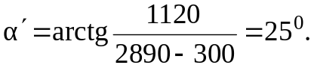
Очевидно, что максимальный зенитный угол будет больше α’,
α_{ор} = α’+5⁰= = 30⁰.
Выберем угол вхождения в пласт α_{к} =15⁰.
Из [ 1 ] получаем, что средний радиус искривления в интервале увеличения зенитного угла 0…30⁰ составит R₁ = 700 м.
Построим окружность этого радиуса ( рис.1 ).
Из [ 1 ] имеем, что средний радиус кривизны на участке падения зенитного угла от 30⁰ до 15⁰ равен
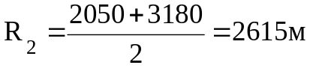
Проводим окружность радиусом R₂
Максимальный зенитный угол рассчитываем по формуле:
где A₁ = A+R₂ ( 1-cos α_{к} )=1120+2615(1-cos15⁰ )=1209 м
H₁ = H+R₂ sin α_{к} = 2890+2615 sin15⁰ = 3567 м
Подставляя полученные значения находим α = 23,5⁰
Находим длины участков ствола скважины ℓ_{i} и их горизонтальные a_{i} и вертикальные h_{i} проекции.
- Вертикальный участок
а₁ = 0; h₁ = 300 м; ℓ₁ = h₁ = 300 м
- Участок набора зенитного угла
a₂ = R₁( 1-cos α ) = 700( 1-cos 23,5⁰ ) = 58 м
h₂ = R₁ sin α = 700 sin 23,5⁰ = 279,1 м
ℓ₂ = R₁ α/57,3 = 700⋅23,5/57,3 = 287,1 м
3. Участок стабилизации
a₃ = h₃⋅tg α = 1945⋅tg 23,5⁰ = 895,7 м
h₃ = H₁ – ( h₁+h₂+h₄ ) = 2890 - ( 300+279,1+365,9 ) = 1945 м
ℓ₃ = h₃ /cos α = 1945/cos 23,5⁰ = 2120,9 м
4.Участок спада зенитного угла
a₄ = R₂( cos α _{к} - cos α ) = 2615( сos 15⁰ - cos 23,5⁰ ) = 167,8 м
h₄ = R₂( sin α - sin α_{к} ) = 2615( sin 23,5⁰ - sin 15⁰ ) = 365,9 м
ℓ₄ = R₂ (α-α_{к})/57,3 = 2615⋅(23,5-15)/57,3 = 387,9 м

Таблица 2.2.
Результаты расчётов.

Участок | а_{i}, м | h_{i}, м | ℓ_{i}, м
1. Вертикальный | 0 | 300 | 300
2. Набор зенитного угла | 58 | 279,1 | 287,1
3. Стабилизации | 895,7 | 1945 | 2120,9
4. Спада зенитного угла | 167,8 | 365,9 | 387,9
5. Сумма | 1121,5 | 2890 | 3096

  - Применяемые промывочные жидкости и их параметры по интервалам бурения.

Применяемые на данной скважине промывочные жидкости и их параметры приведены в таблице 2.3.
Таблица 2.3.
Типы и параметры буровых растворов

Тип раствора | Интервалы по вертикале, м |  | Плотность г/см³ | Вязкость, с | Водоотдача, см³/30 мин | СНС, мг/см² через |  | Толщина корки, мм | Содержание песка, % | pH
Тип раствора | От (верх) | До (низ) | Плотность г/см³ | Вязкость, с | Водоотдача, см³/30 мин | 1 минуту | 10 минут | Толщина корки, мм | Содержание песка, % | pH
1 | 2 | 3 | 4 | 5 | 8 | 7 | 8 | 9 | 10 | 11
Глинистый раствор | 0 | 300 | 1,18 | 40 | 8 | 20 | 40 | 15 | 2.0 | 7
Естественный глинистый раствор | 300 | 1550 | 1,15 | 25 | 6 | 20 | 40 | 1.0 | 1,0 | 7
Естественный глинистый раствор | 1550 | 2890 | 1,15 | 25 | 6 | 15 | 30 | 1,0 | 1,0 | 8

2.4. Выбор компоновки и расчёт бурильной колонны.

Исходные данные:
- Скважина наклонно-направленная
- Профиль четырёх интервальный
- Глубина скважины по вертикали ( Н_{с} ), м 2590
- Глубина вертикального участка (Н_{в} ), м 300
- R₁ = 700 м, R₂=2615 м, L=3096 м
- Диаметр турбобура ( Д_{т} ),м 195
- Вес турбобура ( G_{m} ), Н 47900
- Длина турбобура ( ℓ₁ ), мм 25700
- Диаметр долота ( Д_{д} ), мм 215,9
- Перепад давления в турбобуре ( Δ Р_{т} ), МПа 3,9
- Плотность бурового раствора ( ρ ), кг/м³ 1150
- Условия бурения нормальные

2.4.1. Расчёт утяжеленных бурильных труб ( УБТ )

Диаметр УБТ выбирается из конструкции скважины и условия обеспечения необходимой жесткости труб. Для нормальных условий при бурении долотом 215,9 мм принимается УБТ диаметром 178 мм. Диаметр бурильных труб принимаем Д_{бт} = 127 мм.
т.к. 0,71 < 0,75 ÷0,85, то
необходимо в компоновку включить одну свечу УБТ ∅159 мм для недопущения большой концентрации напряжений в этом переходном сечении.
Длина УБТ определяется из условия, что бурильная колонна не переходила в III форму устойчивости
 ( 3 )
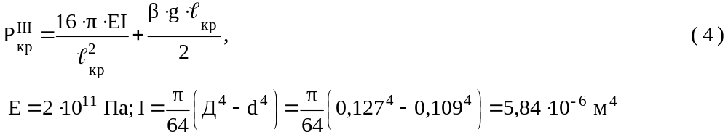
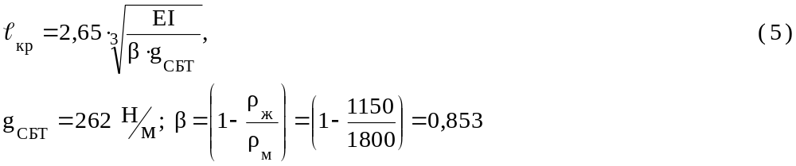
Находим ℓ_{кр} = 43,2 м; Р_{кр}^{III} =101172 Н
Определяем длину УБТ ℓ₀,
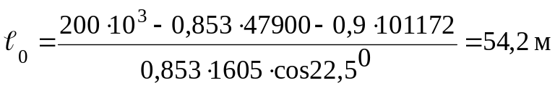
Длина одной свечи УБТ составляет 24 м, следовательно длина УБТ
ℓ_{УБТ} = 72 м ( 3 свечи ).

2.4.2. Расчёт стальных бурильных труб ( СБТ )

Выбираем СБТ диаметром 127 мм

Длину СБТ находим из условия, что алюминиевые трубы должны находится в
растянутом положении.
( G_{т} + G_{УБТ} + G_{СБТ} )β ≥ G_{g} ( 6 )
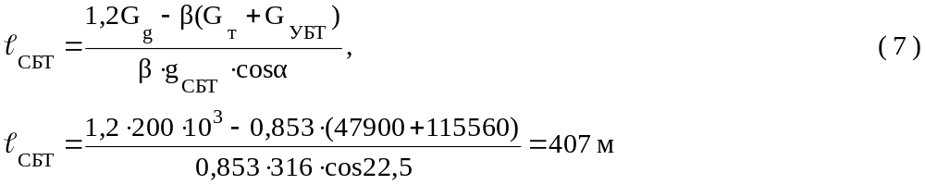
Принимаем ℓ_{СБТ} = 408 м ( 17 свечей )

2.4.3. Расчёт легкосплавных бурильных труб ( ЛБТ )

ℓ_{ЛБТ} = Н_{скв} - ℓ_{УБТ} - ℓ_{Т} - ℓ_{СБТ} = 3096 – 72 – 25,7 – 408 = 2590,3 м
принимаем ℓ_{ЛБТ} = 2592 м ( 108 свечей ).

2.4.4. Расчёт бурильной колонны на прочность

Расчёт ведётся по уравнению Сушона
Т_{в} = Т_{н} ехр( Δα⋅f )+ β ⋅q⋅ℓ⋅exp( 0.5Δα⋅f )⋅( cos‾α ± f sin‾α ), ( 8 )
где f – коэффициент сопротивления движению;
β - коэффициент учитывающий Архимедову силу;
‾α - средний зенитный угол;
“ - ” – участок набора зенитного угла.
f = 0,06 - для глинистых пород
Для удобства вычислений составим таблицу 2.5.

Таблица 2.5.
Характеристики опасных сечений бурильной колонны.

Точки | α, град | Δα, гр/град | ‾α, град | q, н/м | ℓ, м | β | Т, кн
0 | 0 | 1,57  0,027 | 0,785 | 1605 | 72 | 0,853 | 0
1 | 1,57 |  |  |  |  |  | 98,7
1 | 1,57 | 10,5  0,183 | 6,82 | 316 | 408 | 0,853 | 98,7
2 | 12,07 |  |  |  |  |  | 208,8
2 | 12,07 | 11,43  0,199 | 17,785 | 141 | 521,7 | 0,63 | 208,8
3 | 23,5 |  |  |  |  |  | 256,6
3 | 23,5 | 0  0 | 23,5 | 141 | 1507,2 | 0,63 | 256,6
4 | 23,5 |  |  |  |  |  | 382,6
4 | 23,5 | 23,5  0,410 | 11,75 | 141 | 287,1 | 0,63 | 382,6
5 | 0 |  |  |  |  |  | 394,6
5 | 0 | 0  0 | 0 | 141 | 300 | 0,63 | 394,6
6 | 0 |  |  |  |  |  | 421,2

Для примера приведём расчёт Т_{в} для участка 2-3, остальные участки рассчитываются аналогично.
Т_{В2-3} = 208,8⋅10³ ехр( 0,199⋅0,06 )+0,63⋅141⋅521,7⋅ехр( 0,5⋅0,199⋅0,06 )⋅ ( cos 17,785 +0,06⋅ ⋅sin 17,785 )= 256,6 кН.
Далее проводится проверка условия σ_{сум} ≤ [σ ], ( 9 )
где
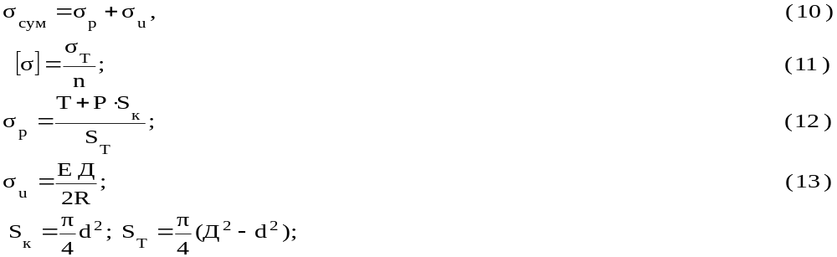
Исходные данные для расчёта
Р_{н} = 15 МПа
Д = 129 мм
d = 111 мм
Е = 2,1·10¹¹ Па
R₁ = 700
n = 1,45
σ_{т} = 300 МПа
Результаты расчётов для наглядности представлены в таблице 2.6.
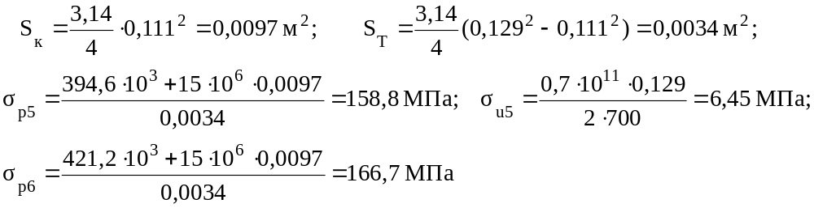
Таблица 2.6.
Результаты расчётов.

Точки | Т, кН | σ_{р}, МПа | σ_{и}, МПа | σ_{сум}, МПа
5 | 394,6 | 158,8 | 6,45 | 165,25
6 | 421,2 | 166,7 | 0 | 166,7

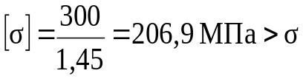_{сум}

Следовательно условие прочности выполняется !

3.Проектирование режимов бурения.

3.1. Расчёт промывки скважины.

3.1.1. Определение пластового давления и давления гидроразрыва пород по интервалам бурения.

В табл.1.6. приведены градиенты давлений ( пластового и гидроразрыва пород ) по интервалам бурения.
Расчитываем пластовые давления по формуле
Р_{пл} = γ_{пл}⋅Н; ( 14 )
а давление гидроразрыва по формуле
Р_{гр} = γ_{гр}⋅Н; ( 15 )
и результаты вычислений представлены в табл.3.1.

3.1.2. Определение индексов давлений пластовых и гидроразрыва по интервалам бурения.

Для удобства дальнейших расчётов градиенты давлений пересчитываются на индексы давлений по формуле:
где к - индекс давления;
γ - градиент давления;
ρ_{в} - плотность воды;
g- ускорение силы тяжести.
Результаты расчетов представлены в табл.3.1.

3.1.3. Определение возможных пределов изменения плотности бурового раствора для интервала бурения.

Плотность бурового раствора должна быть такой, чтобы предупредить пластовое проявление, поглощение или гидроразрыв пласта при выполнении любых работ в скважине (бурении, проведении СПО, исследований пластов и др.).
Необходимая плотность из этих условий определяется согласно следующим соотношениям:

Физический смысл приведенных соотношений очевиден. Левая часть обеспечивает регламентированное противодавление на пласт - предотвращает проявления из пласта, а правая – поглощение в проницаемых пластах и гидроразрыв – в непроницаемых, слабопроницаемых (глины и глинистые породы).
Так как у нас по интервалам бурения даны значения не давлений, а их градиентов, то соотношения (17) и (18) следует заменить на следующие:

Вычислим возможные пределы изменения плотности бурового раствора по разрезу скважины согласно вышеприведенным соотношениям и результаты расчетов приводим в табл.3.1.
Таблица 3.1.
Значения давлений и индексов давлений пластовых и гидроразрыва по интервалам бурения и возможные пределы изменения плотности по разрезу скважины.

интервал глубин, м | Р_{пл}, МПа | Р_{гр}, МПа | к_{а} | к_{гр} | ρ_{min}, кг/м³ | ρ_{max}, кг/м³
0…320 | 3,14 | 6,28 | 1,0 | 2,0 | 1100 | 1818
320…1050 | 10,4 | 20,6 | 1,01 | 2,0 | 1111 | 1818
1050…1950 | 20,5 | 33,7 | 1,07 | 1,8 | 1124 | 1714
1950…2450 | 27,0 | 41,6 | 0,95 | 1,5 | 998 | 1429

Для определения совместимых интервалов бурения строим совмещенный график индексов давлений пластовых и гидроразрыва пласта (рис.2). Поэтому графику также выбираем оптимальное значение плотности бурового раствора. Из графика на рис.2 видно, что все интервалы бурения являются совместимыми. Плотность бурового раствора ρ_{ж} = 1150 кг/м³

3.1.4. Выбор других параметров бурового раствора

Динамическое напряжение сдвига τ₀ и структурная вязкость η выбираются в зависимости от плотности
τ₀ = 8,5⋅10⁻³ ρ_{ж} –7 = 8,5⋅10⁻³⋅1150-7 = 2,78 Па,
η = 0,033⋅10⁻³ ρ_{ж} – 0,022 = 0,033⋅10⁻³⋅1150-0,022 = 0,016 Па⋅с.

3.1.5. Выбор расхода промывочной жидкости

Необходимый расход бурового раствора при бурении с ГЗД обычно выбирается исходя из трех условий:
а)очистка забоя;
б) выноса шлама;
в) нормальной работы ГЗД.

3.1.5.1. Минимально необходимый расход Q₁ из условия нормальной очистки забоя

Он определяется по формуле
где F₃ - площадь забоя, 
Д_{д} - диаметр долота;
q - удельный расход плотности или плотность потока. Для бурения с ГЗД принимаем q = 0,65 м³/с.
Q₁=0,024 м³/с

      - Расход, обеспечивающий вынос шлама

Его можно найти двумя способами:
1) задаваясь скоростью восходящего потока бурового паствора, что базируется на данных практики бурения. При бурении на структурированном р-ре интервал под эксплуатационную колонну обычно выбирается V_{восх} = 0,8…1,0 м/с;
2) исходя из скорости выноса шлама, что предполагает определение скорости оседания частиц шлама в растворе.
Определим Q₂ по первому способу:
где Д_{с} - диаметр скважины, Д_{с} = Д_{д} ⋅ к_{у}
Д - наружный диаметр труб;
V_{восх} - скорость восходящего потока;
Д_{д} - диаметр долота;
к_{у} - коэффициент уширения ствола, для пород средней твердости.
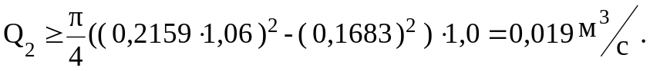

      - Расход жидкости для обеспечения нормальной работы турбобура ЗТСШ1-195

Его определяем пользуясь стендовыми характеристиками по формуле

где величины с индексом “с” относятся к стендовым характеристикам;
μ - коэффициент трения в опорах двигателя, для турбобура с опорами скольжения можно принять μ = 0,3.
Из [2] выписываем значения для турбобура ЗТСШ1-195
М_{с} = 1500 Нм; Q_{с} = 30 л/с; ΔР_{с} = 3,9 МПа
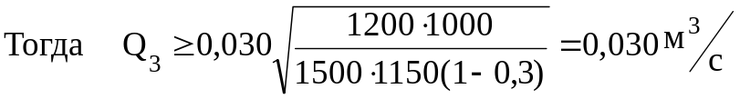
Из трех расходов принимаем Q = 0,030 м³/с.

      - Проверка принятого расхода на условие допустимой концентрации шлама в растворе.

Найдем расход жидкости при котором концентрация шлама в растворе достигается предельно допустимого значения ϕ_{пр}, равного ϕ_{пр} = 0,03-0,05
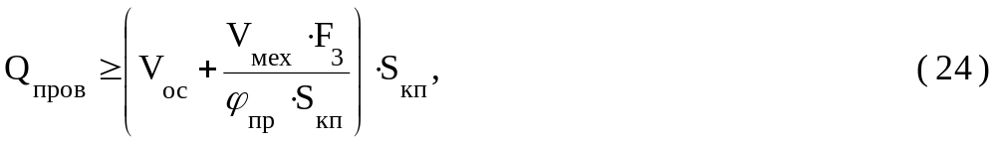
где V_{ос} – скорость оседания частицы по отношению к жидкости, для турбулентного режима течения бурового раствора
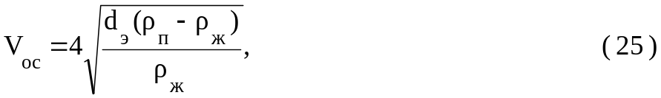
где d_{э} - эквивалентный диаметр частицы;
d_{э}^{max} = 0,002+0,037⋅Д_{д} = 0,002+0,037⋅0,2159 = 0,010 м;
ρ_{п} - плотность разбуриваемых пород, ρ_{п} = 2100 кг/м³;
ρ_{ж} - плотность промывочной жидкости, ρ_{ж} = 1150 кг/м³.
S_{кп} - площадь кольцевого пространства,

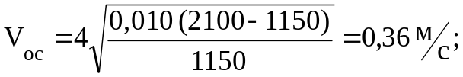
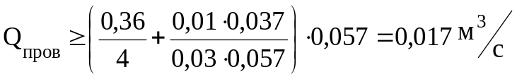
Принятый расход будет удовлетворять всем требованиям.

    - Расчёт потерь давления в циркуляционной системе

Потери давления в циркуляционной системе буровой установки определяются как сумма всех потерь давления в элементах циркуляционной системы состоящей из:
- наземной обвязки, включающей стояк, буровой шланг, вертлюг, ведущую трубу;
- легкосплавных бурильных труб;
- соединительных элементах (замках) ЛБТ;
- стальных бурильных труб;
- замков СБТ;
- утяжеленных бурильных труб;
- турбобура;
- бурового долота (насадки);
- … 14) кольцевого пространства против вышеперечисленных элементов со 2) по 7).
Применительно к ЗД и долоту принято говорить не потери, а перепады давления, ибо последние создаются преднамеренно.

3.1.6.1. Расчет потерь давления в наземной обвязке.

ΔР = а⋅Q²⋅ρ_{ж}; ( 26 )
Потери давления в стояке
a = 3,35⋅10⁵ Па⋅с²/м³⋅кг; ΔР = 3,35⋅10⁵⋅0,03²⋅1150 = 0,35 МПа
Потери давления в шланге
a = 1,2⋅10⁵ Па⋅с²/м³⋅кг; ΔР = 1,2⋅10⁵⋅0,03²⋅1150 = 0,12 МПа
Потери давления в вертлюге
a = 0,9⋅10⁵ Па⋅с²/м³⋅кг; ΔР = 0,9⋅10⁵⋅0,03²⋅1150 = 0,09 МПа
Потери давления в ведущей трубе
a = 1,8⋅10⁵ Па⋅с²/м³⋅кг; ΔР = 1,8⋅10⁵⋅0,03²⋅1150 = 0,19 МПа
Потери давления в манифольде
a = 13,2⋅10⁵ Па⋅с²/м³⋅кг; ΔР = 13,2⋅10⁵⋅0,03²⋅1150 = 1,37 Мпа

      - Расчет потерь давления в ЛБТ

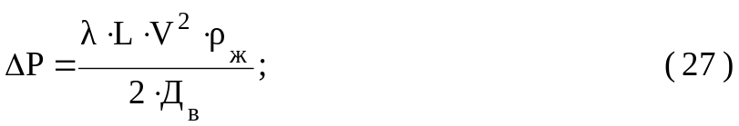
Внутрениий диаметр Д_{в} = Д_{н} -2δ = 0,129-2⋅0,009 = 0,111 м
Площадь проходного сечения S = П/4⋅Д_{в}² = 3,14/4⋅( 0,111 )² = 0,0097 м²
Скорость течения жидкости V = Q/S = 0,03/0,0097 = 3,1 м/с
Обобщенный критерий Рейнольса определяются по формуле
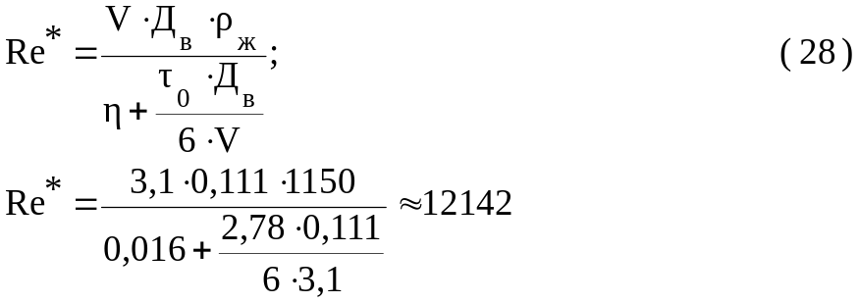
Т.к. Re* < 50000, то режим турбулентный, и коэффициент гидравлических сопротивлений λ определяется по формуле
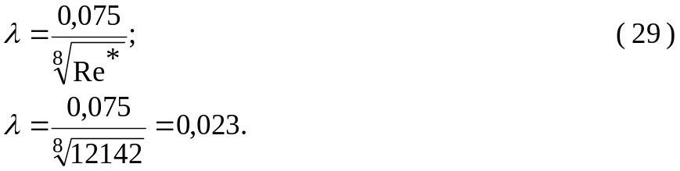

Потери давления в ЛБТ
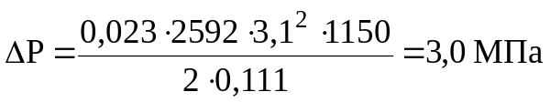

3.1.6.3. Потери давления в замках ЛБТ

Потери давления определяются по формуле ( 26 )
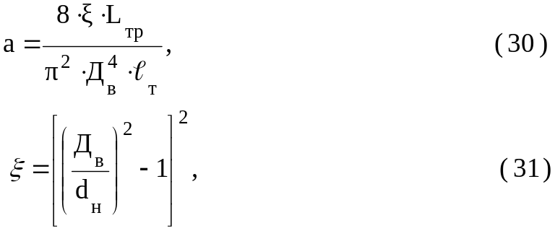
L_{тр} - длина труб;
ℓ_{т} - длина одной трубы
d_{н} - внутренний диаметр замка
Тогда 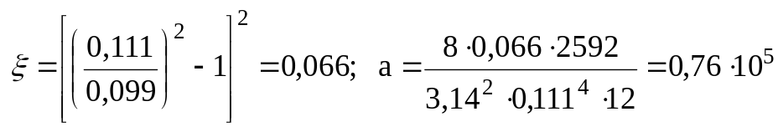
ΔР = 0,76⋅10⁵⋅0,03²⋅1150=0,079 МПа.

3.1.6.4. Расчет потерь давления в СБТ

Потери давления определяются по формуле ( 27 )
Внутренний диаметр Д_{в} = Д_{н} - 2δ = 0,127-2⋅0,0092=0,1086 м
Площадь проходного сечения S = П/4⋅Д_{в}² = 3,14/4⋅0,1086² = 0,0093 м²
Скорость течения жидкости V = Q/S =0,03/0,0093 = 3,3 м/с
Обобщенный критерий Рейнольдса определяется по формуле ( 28 )
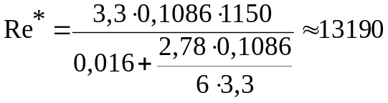
Т.к. Re < 50000, то режим турбулентный, и коэффициент гидравлических сопротивлений λ определяется по формуле ( 29 )
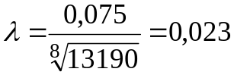
Потери давления в СБТ
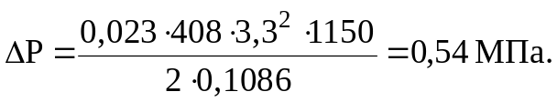

3.1.6.5. Расчёт потерь давления в замках СБТ

Расчёт проводится по формулам ( 26 ), ( 30 ) и ( 31 ).
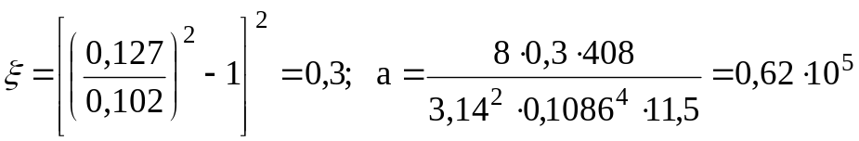
ΔР = 0,62⋅10⁵⋅0,03²⋅1150=0,064 МПа.

3.1.6.6. Расчёт потерь давления в УБТ

Расчёт проводится по формулам ( 27 ) - ( 29 ).
S = П/4⋅Д_{в}² = 3,14/4⋅0,08² = 0,005 м²;
V = Q/S =0,03/0,005 = 6,0 м/с;
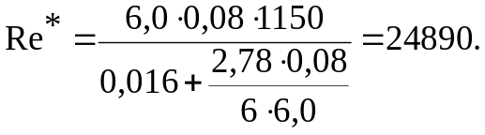
Т.к. Re* < 50000, то режим турбулентный, и коэффициент гидравлических сопротивлений
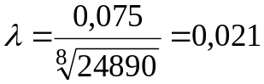
потери давления в УБТ 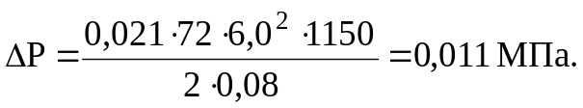

3.1.6.7. Расчёт перепада давления в турбобуре 3ТСШ1-195.

Из [ 2 ] для турбобура 3ТСШ1-195 имеем
ρ_{с} =1000 кг/м³, Q_{с} = 30 л/с, ΔР_{с} = 3,9 МПа.
По формуле подобия  ( 32 )
имеем
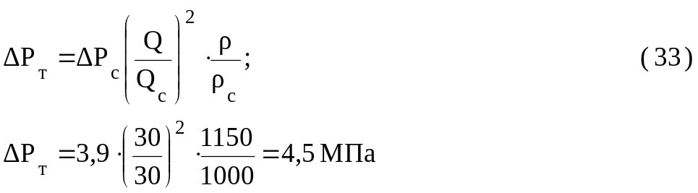

3.1.6.8. Расчет перепада давления в долоте.
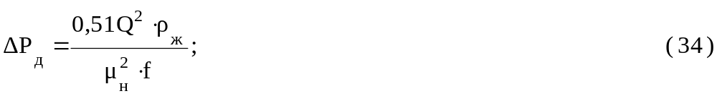
где f, μ_{н} - площадь сечения и коэффициент расхода промывочных отверстий долота.
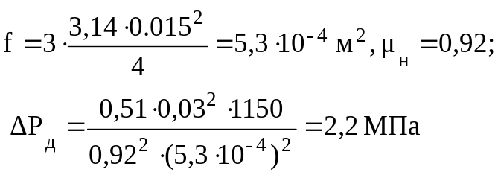
3.1.6.9. Расчёт потерь давления в кольцевом пространстве ( КП ) против ЛБТ
а) Потери давления в КП между ЛБТ и необсаженным стволом скважины
( ЛБТ_{I} )
критическая скорость определяется по формуле
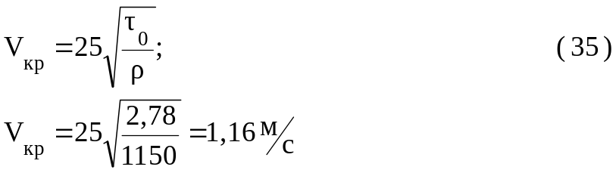
Т.к. V > V_{кр}, то режим турбулентный и потери давления в КП против ЛБТ_{I} рассчитываются по формуле
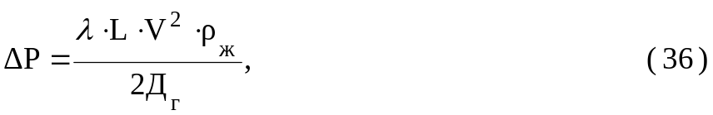
где Д_{г} - гидравлический диаметр,
Д_{г} = Д-d = 0,2159-0,129 = 0,0869 м
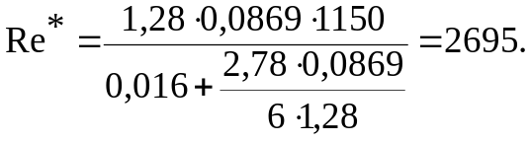
Т.к. Re* < 50000, то 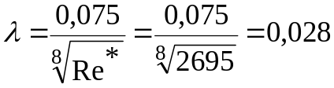
Тогда 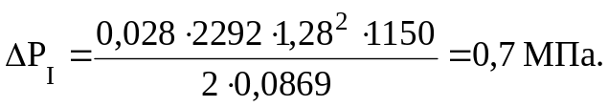
б) Потери давления в КП между ЛБТ и кондуктором ( ЛБТ_{II} ).
Т.к. V < V_{кр} = 1,18 м/с, то режим ламинарный и потери давления в КП против ЛБТ_{II} рассчитываются по формуле
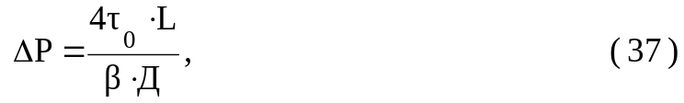
где β = β( sen_{к} ), 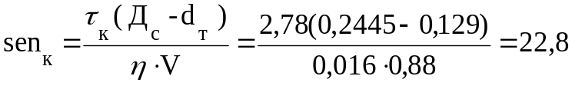
при sen_{к} = 22,8; β = 0,5.
Тогда 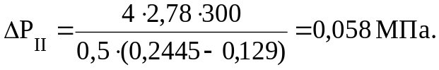
3.1.6.10. Расчёт потерь давления в КП против замков ЛБТ
Рассчитываются по формуле ( 26 ), ( 30 ) и ( 31 ).
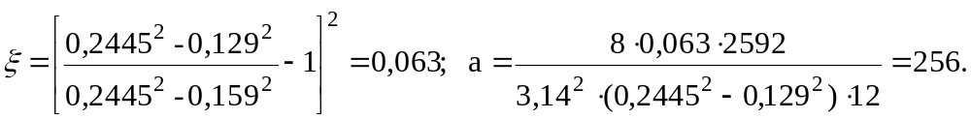ΔР = 256⋅0,03²⋅1150=265 Па.
Т.к. потери давления в замках в трубах и в КП за трубами малы, то в дальнейших расчётах мы ими пренебрегаем.

3.1.6.11. Расчёт потерь давления в КП против СБТ.
Т.к. V > V_{кр} = 1,18 м/с, то режим турбулентный и потери давления в КП против СБТ рассчитывается по формуле ( 36 )
Д_{г} = 0,2159-0,127 = 0,0889 м
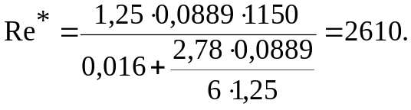
Т.к. Re* < 50000, то 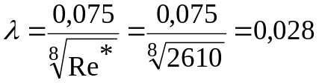
Тогда 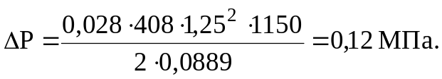
3.1.6.12. Расчёт потерь давления в КП против УБТ.
Т.к. V > V_{кр} = 1,18 м/с, то режим турбулентный и потери давления в КП против УБТ рассчитывается по формуле ( 36 )
Д_{г} = 0,2159-0,178 = 0,0379 м
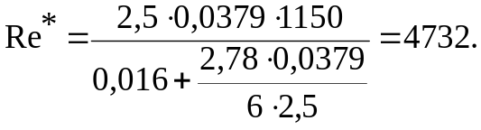
Т.к. Re* < 50000, то 
Тогда 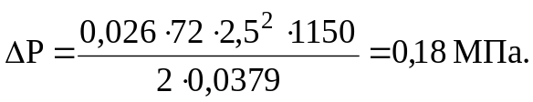

3.1.6.13. Расчёт потерь давления в КП против турбобура.
Т.к. V < V_{кр} = 1,18 м/с, то режим турбулентный и потери давления в КП против турбобура рассчитывается по формуле ( 36 )
Д_{г} = 0,2159-0,195 = 0,0209 м
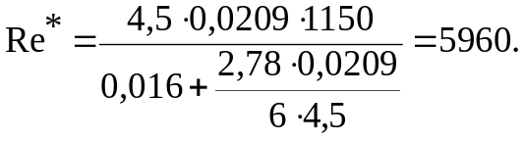
Т.к. Re* < 50000, то 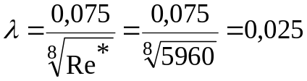
Тогда 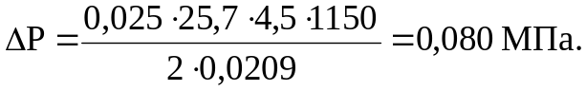
Для удобства все расчётные значения сводим в табл.3.2.
Таблица 3.2.
Потери давления в элементах циркуляционной системе.
Элементы циркуляционной системы | ℓ, м | Д, мм | d, мм | S, м² | V, м/с |  |  | Re (Re*) | Re_{кр} (V_{кр}) |  |  | Режим течения |  |  | Sen | ΔР, МПа
1 | 2 | 3 | 4 | 5 | 6 |  |  | 7 | 8 |  |  | 9 |  |  | 10 | 11
Внутри труб
ЛБТ | 2592 | 129 | 111 | 0,0097 |  | 3,1 |  | (12142) | - | Турб |  |  | - |  |  | 3,0
СБТ | 408 | 127 | 108,6 | 0,0093 |  | 3,3 |  | (13190) | - | Турб |  |  | - |  |  | 0,54
УБТ | 72 | 178 | 80 | 0,005 |  | 6,0 |  | (24890) | - | Турб |  |  | - |  |  | 0,011
3ТСШ1-195 | 25,7 | 195 | - | - |  | - |  | - | - | - |  |  | - |  |  | 4,5
Долото | - | 215,9 | - | - |  | - |  | - | - | - |  |  | - |  |  | 2,2
Замки на ЛБТ | 2592 | 129 | 99 | - |  | - |  | - | - | - |  |  | - |  |  | 0,079
Замки на СБТ | 408 | 127 | 102 | - |  | - |  | - | - | - |  |  | - |  |  | 0,064
В кольцевом пространстве
ЛБТ_{I} | 2292 | 215,9 | 129 | 0,0235 |  |  | 1,28 | (2695) | (1,16) |  | Турб |  |  | - |  | 0,7
ЛБТ_{II} | 300 | 244,5 | 129 | 0,034 |  |  | 0,88 | - | (1,16) |  | Лам |  |  | 22,8 |  | 0,058
СБТ | 408 | 215,9 | 127 | 0,024 |  |  | 1,25 | (2610) | (1,16) |  | Турб |  |  | - |  | 0,12
УБТ | 72 | 215,9 | 178 | 0,012 |  |  | 2,5 | (4732) | (1,16) |  | Турб |  |  | - |  | 0,18
3ТСШ1-195 | 25,7 | 215,9 | 195 | 0,0067 |  |  | 4,5 | (5960) | (1,16) |  | Турб |  |  | - |  | 0,08
Замки на ЛБТ | 2592 | 215,9 | 129 | - |  |  | - | - | - |  | - |  |  | - |  | 2,65⋅  ⋅10⁻⁴

Суммарные потери внутри труб ΣΔР_{т} = 10,39 МПа.
Суммарные потери в КП ΣΔР_{кп} = 1,14 МПа,
ΣΔР =ΣΔР_{обв} + ΣΔР_{кп} + ΣΔР_{т} =2,12+1,14+10,39 = 13,65 МПа

3.1.7. Выбор бурового насоса

Выбор бурового насоса производится из условия обеспечения расхода бурового раствора, не ниже расчетного, при расчетном давлении. По результатам гидравлических расчетов для успешного доведения скважины до проектной глубины требуется насосы, развивающие производительность Q ≥ 0,03 м³/с при давлении Р ≥ 12 МПа. Наиболее подходящим буровым насосом, согласно его технической характеристике, является насос типа У8-6М.

Таблица 3.3.
Характеристика бурового насоса

Диаметр цилиндровой втулки d, мм | Максимальное паспортное давление [ Р ], МПа | Теоретическая подача  Q, л/с | Фактическое давление Р_{ф}, МПа
160 | 16,3 | 31 | 15,5
170 | 14,3 | 33,8 | 13,6
180 | 12,5 | 38,2 | 12,0

Р_{ф} = Р_{пасп} к, где к = 0,95 – коэффициент наполнения.

    - Построение НТС – номограммы и определение режима работы насоса

НТС – номограмма – это совмещенная характеристика насоса, турбобура и скважины.
Для того, чтобы обеспечить заданный расход Q = 0,03 м³/с при давлении Р ≥ 12 МПа необходимо использовать данные по насосу для трех втулок указанных в таблице 3.3.
Для значений расходов высчитываем характеристику скважины (-это зависимость потерь давления в элементах бурильной колонны от подачи и глубины спуска).
Расчет ведется для 3-х расходов Q₁ = 31 л/с; Q₂ = 33,8 л/с; Q₃ = 38,2 л/с и для трех глубин Н₁ = 2890 м; Н₂ = 2000 м; Н₃ = 1000 м.
Потери давления в элементах бурильной колонны рассчитываются по формулам подобия:
 - для турбулентного режима, ( 38 )
 - для ламинарного режима,. ( 39 )

3.1.8.1. Характеристика скважины при глубине спуска бурильной колонны на 2890 м. (рис.3)

Таблица 3.4.
Потери давления в элементах бурильной колонны

Участок БК | Длина труб ℓ, м | Режим течения | Q, л/с
Участок БК | Длина труб ℓ, м | Режим течения | 30 | 31 | 33,8 | 38,2
1 | 2 | 3 | 4 | 5 | 6 | 7
Внутри труб
ЛБТ | 2592 | Турб | 3,0 | 3,2 | 3,8 | 4,85
СБТ | 408 | Турб | 0,54 | 0,58 | 0,69 | 0,88
УБТ | 72 | Турб | 0,011 | 0,012 | 0,014 | 0,18
3ТСШ1-195 | 25,7 | Турб | 4,5 | 4,81 | 5,72 | 7,31
Долото | - | Турб | 2,2 | 2,35 | 2,79 | 3,56
ΣΔР_{i}^{тр} | - | - | 10,25 | 10,94 | 13,0 | 16,6
В кольцевом пространстве
ЛБТ_{I} | 1292 | Турб | 0,7 | 0,72 | 0,79 | 0,89
ЛБТ_{II} | 300 | Лам | 0,058 | 0,06 | 0,07 | 0,09
СБТ | 408 | Турб | 0,12 | 0,13 | 0,15 | 0,19
УБТ | 72 | Турб | 0,18 | 0,19 | 0,23 | 0,29
3ТСШ1-195 | 25,7 | Турб | 0,08 | 0,09 | 0,11 | 0,14
ΣΔР_{i}^{кп} | - | - | 1,14 | 1,22 | 1,45 | 1,85
ΣΔР_{i} | - | - | 11,39 | 12,16 | 14,45 | 18,46

3.1.8.2. Характеристика скважины при глубине спуска бурильной колонны на 2000 м.

Таблица 3.5.
Потери давления в элементах бурильной колонны.

Участок БК |  | Длина труб ℓ, м |  | Режим течения | Q, л/с
 |  |  |  | Режим течения | 30 | 31 |  | 33,8 | 38,2
1 |  | 2 |  | 3 | 4 | 5 |  | 6 | 7
Внутри труб
ЛБТ | 1592 |  | Турб |  | 1,95 |  | 2,1 | 2,5 | 3,2
СБТ | 408 |  | Турб |  | 0,54 |  | 0,58 | 0,69 | 0,88
УБТ | 72 |  | Турб |  | 0,011 |  | 0,012 | 0,014 | 0,018
3ТСШ1-195 | 25,7 |  | Турб |  | 4,5 |  | 4,8 | 5,7 | 6,9
Долото | - |  | Турб |  | 2,2 |  | 2,3 | 2,7 | 3,4
ΣΔР_{i}^{тр} | - |  | - |  | 9,2 |  | 9,82 | 11,67 | 14,9
В кольцевом пространстве
ЛБТ_{I} | 1292 |  | Турб |  | 0,43 |  | 0,46 | 0,55 | 0,7
ЛБТ_{II} | 300 |  | Лам |  | 0,058 |  | 0,06 | 0,065 | 0,073
СБТ | 408 |  | Турб |  | 0,12 |  | 0,13 | 0,15 | 0,19
УБТ | 72 |  | Турб |  | 0,18 |  | 0,19 | 0,23 | 0,29
3ТСШ1-195 | 25,7 |  | Турб |  | 0,08 |  | 0,09 | 0,11 | 0,14
ΣΔР_{i}^{кп} | - |  | - |  | 0,87 |  | 0,93 | 1,1 | 1,4
ΣΔР_{i} | - |  | - |  | 10,07 |  | 10,75 | 12,77 | 16,3

3.1.8.3. Характеристика скважины при глубине спуска бурильной колонны на 1000 м.

Таблица 3.6.
Потери давления в элементах бурильной колонны.

Участок БК | Длина труб ℓ, м | Режим течения | Q, л/с
Участок БК | Длина труб ℓ, м | Режим течения | 30 | 31 | 33,8 | 38,2
Внутри труб
ЛБТ | 592 | Турб | 0,8 | 0,85 | 1,0 | 1,3
СБТ | 408 | Турб | 0,54 | 0,58 | 0,69 | 0,88
УБТ | 72 | Турб | 0,011 | 0,012 | 0,014 | 0,018
3ТСШ1-195 | 25,7 | Турб | 4,5 | 4,8 | 5,7 | 6,9
Долото | - | Турб | 2,2 | 2,3 | 2,7 | 3,4
ΣΔР_{i}^{тр} | - | - | 8,11 | 8,65 | 10,23 | 13,1
В кольцевом пространстве
ЛБТ_{I} | 292 | Турб | 0,12 | 0,13 | 0,15 | 0,19
ЛБТ_{II} | 300 | Лам | 0,058 | 0,06 | 0,065 | 0,073
СБТ | 408 | Турб | 0,12 | 0,13 | 0,15 | 0,19
УБТ | 72 | Турб | 0,18 | 0,19 | 0,23 | 0,29
3ТСШ1-195 | 25,7 | Турб | 0,08 | 0,09 | 0,11 | 0,14
ΣΔР_{i}^{кп} | - | - | 0,56 | 0,6 | 0,71 | 0,9
ΣΔР_{i} | - | - | 8,66 | 9,25 | 10,94 | 14,0

Таблица 3.7.
Характеристика скважины.

Q, л/с  L, м | 30 | 31 | 33,8 | 38,2
1000 | 4,08 | 4,36 | 5,13 | 6,96
2000 | 5,49 | 6,96 | 6,96 | 9,26
2450 | 6,81 | 7,27 | 9,54 | 11,41

Таблица 3.8.
Характеристика турбобура.

Q, л/с  L, м | 30 | 31 | 33,8 | 38,2
2890 | 4,58 | 4,89 | 5,81 | 7,04

    - Построение НТС – номограммы

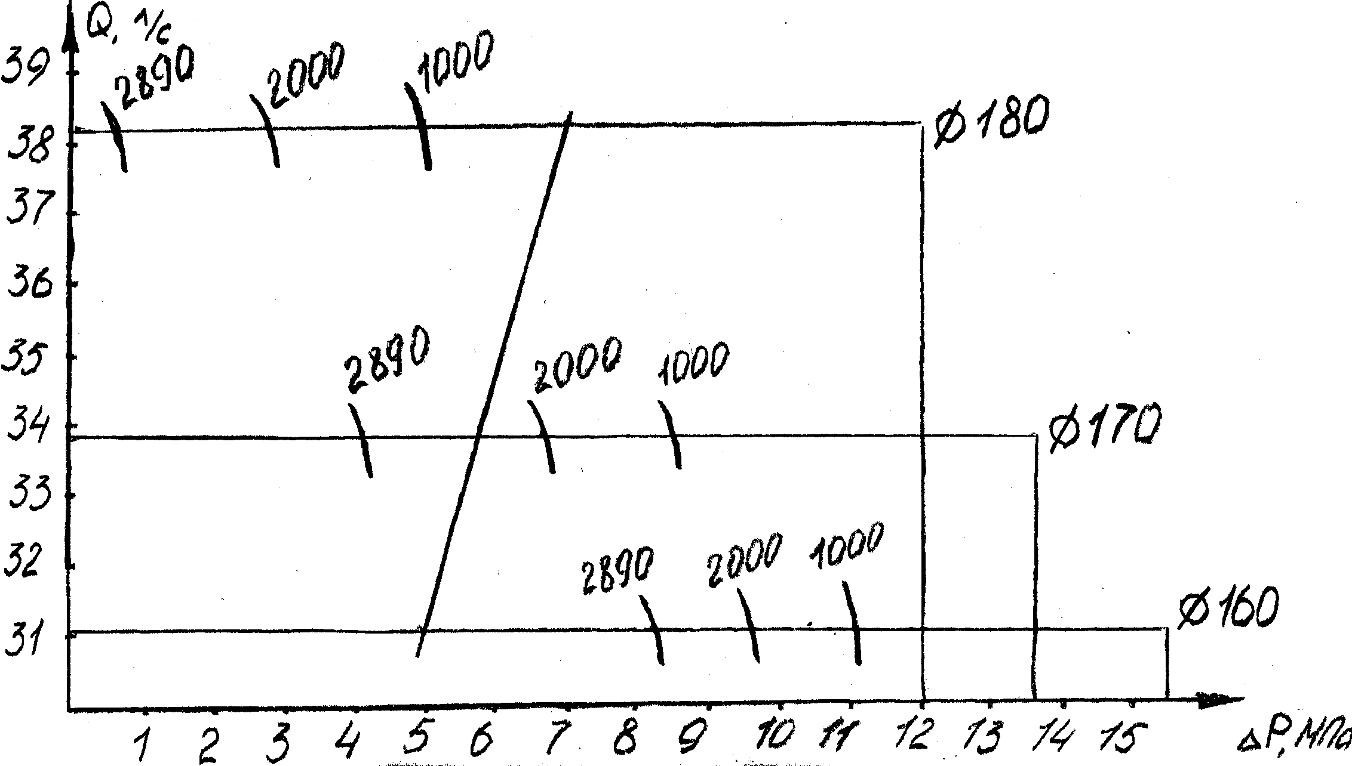

3.1.10. Выбор режима работы насоса.

По НТС – номограмме выбираем втулку диаметром 0,16 м и подачей 0,031 м³/с, которая обеспечивает промывку скважины и очистку забоя скважины от шлама, бурения до заданной глубины 2890 м с минимальными потерями давления. В начале бурения будем иметь запас по давлению, что может быть использовано, например, для усиления гидромониторного эффекта.
3.2. Расчет рабочих характеристик забойных двигателей
Рабочей выходной характеристикой турбобура называется зависимость частоты вращения, момента и мощности на валу турбобура (на долоте) от осевой нагрузки на долото.

3.2.1. Определение необходимых данных для расчета

Параметры турбины n, M, ΔP определяются из выражений
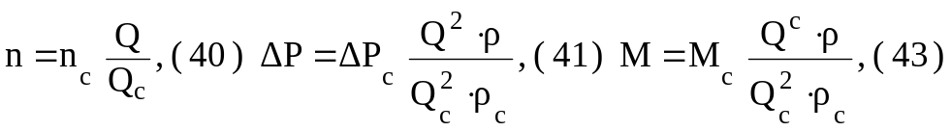 где n_{c}, M_{c}, ΔP_{c} - соответственно частота вращения, момент турбин и перепад давления в турбобуре при расходе жидкости Q_{c} плотностью ρ_{c}.
Из [ 3 ] n_{c} = 380 об/мин, М_{с} = 1,5 кН⋅м, ΔP_{c} = 3,9 МПа
Определяем параметры турбины
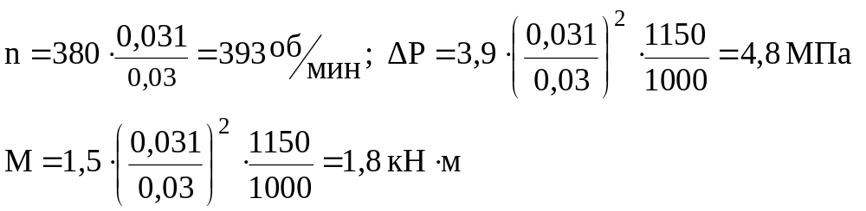
Определим коэффициент трения μ
Для турбобуров с шаровой опорой μ = 0,05÷0,08
Выбираем μ = 0,065.
Рассчитываем средний радиус трения
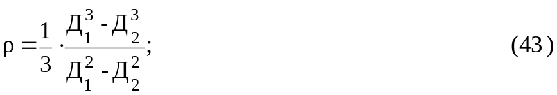
Определяем гидравлическую нагрузку в турбобуре
Р_{г} = 0,785( ΔP_{т}⋅ Д_{с}²+ΔP_{д}⋅Д_{в}² )+В, ( 44 )

где Д_{с} - средний диаметр турбин турбобура
Д_{в} - диаметр вала турбобура (шпинделя) в место установки ниппеля (сальника), Д_{в} = 0,135 м
Д₁, Д₂ - размеры шаровой опоры или резинового кольца подпятника осевой резинометаллической опоры,
Д₁ = 0,149 м, Д₂ = 0,124 м.
ΔP_{т}, ΔP_{д} - перепад давления в турбобуре и долоте
В – веса вращающихся деталей и узлов турбобура (валов и роторов турбин), маховых масс, центраторов, долота, В = 0,5⋅М_{т}⋅q+М_{м}⋅q+М_{ц}⋅q+M_{г}⋅q,
где М_{м}, М_{т}, М_{г}, М_{ц} – маховая масса, масса турбобура, долота, центраторов соответственно;
q – ускорение силы тяжести

Р_{г} = 0,785( 4,8⋅10⁶⋅0,18²+2,2⋅10⁶⋅0,135² )+23950 =177,5кН
Из [ 4 ] выбираем М_{уд} = 6⋅10⁻³ м
Определим момент на долоте при G = 0, обусловленный трением долота о стенки скважины и промывочную жидкость,
М₀ = 550Д_{д} = 550⋅0,2159 = 118,7 Н⋅м
Основные расчетные уравнения
- Определяем частоту вращения вала турбин по формуле (45)
n_{i} = n/М [ 2M-( M₀+M_{уд}⋅G_{i} +μρ / G_{i}-P_{г} / ) ] ( 45 )

- Определяем момент на долоте
М_{д} = М_{уд}⋅G_{i}+550Д_{д} ( 46 )

- Определяем срабатываемую мощность в турбобуре
N_{i}=M_{д}⋅n_{i}⋅2π ( 47 )

Результаты расчетов сводим в таблице 3.9 .
Таблица 3.9 .
Результаты расчетов.
G, кН | 0 | 90 | 177,5 | 200 | 250
n_{i}, об/с | 9,8 | 9,3 | 8,8 | 7,9 | 6,0
М_{д}, Нм | 118,7 | 658,7 | 1183,7 | 1318,7 | 1618,7
N_{i}, кВт | 7,3 | 38,5 | 65,4 | 65,4 | 61,0

На рис.5 и 6 представлены рабочие характеристики турбобура 3ТСШ1-195

Рис.5. Рабочие характеристики турбобура в координатах М-n, N-n
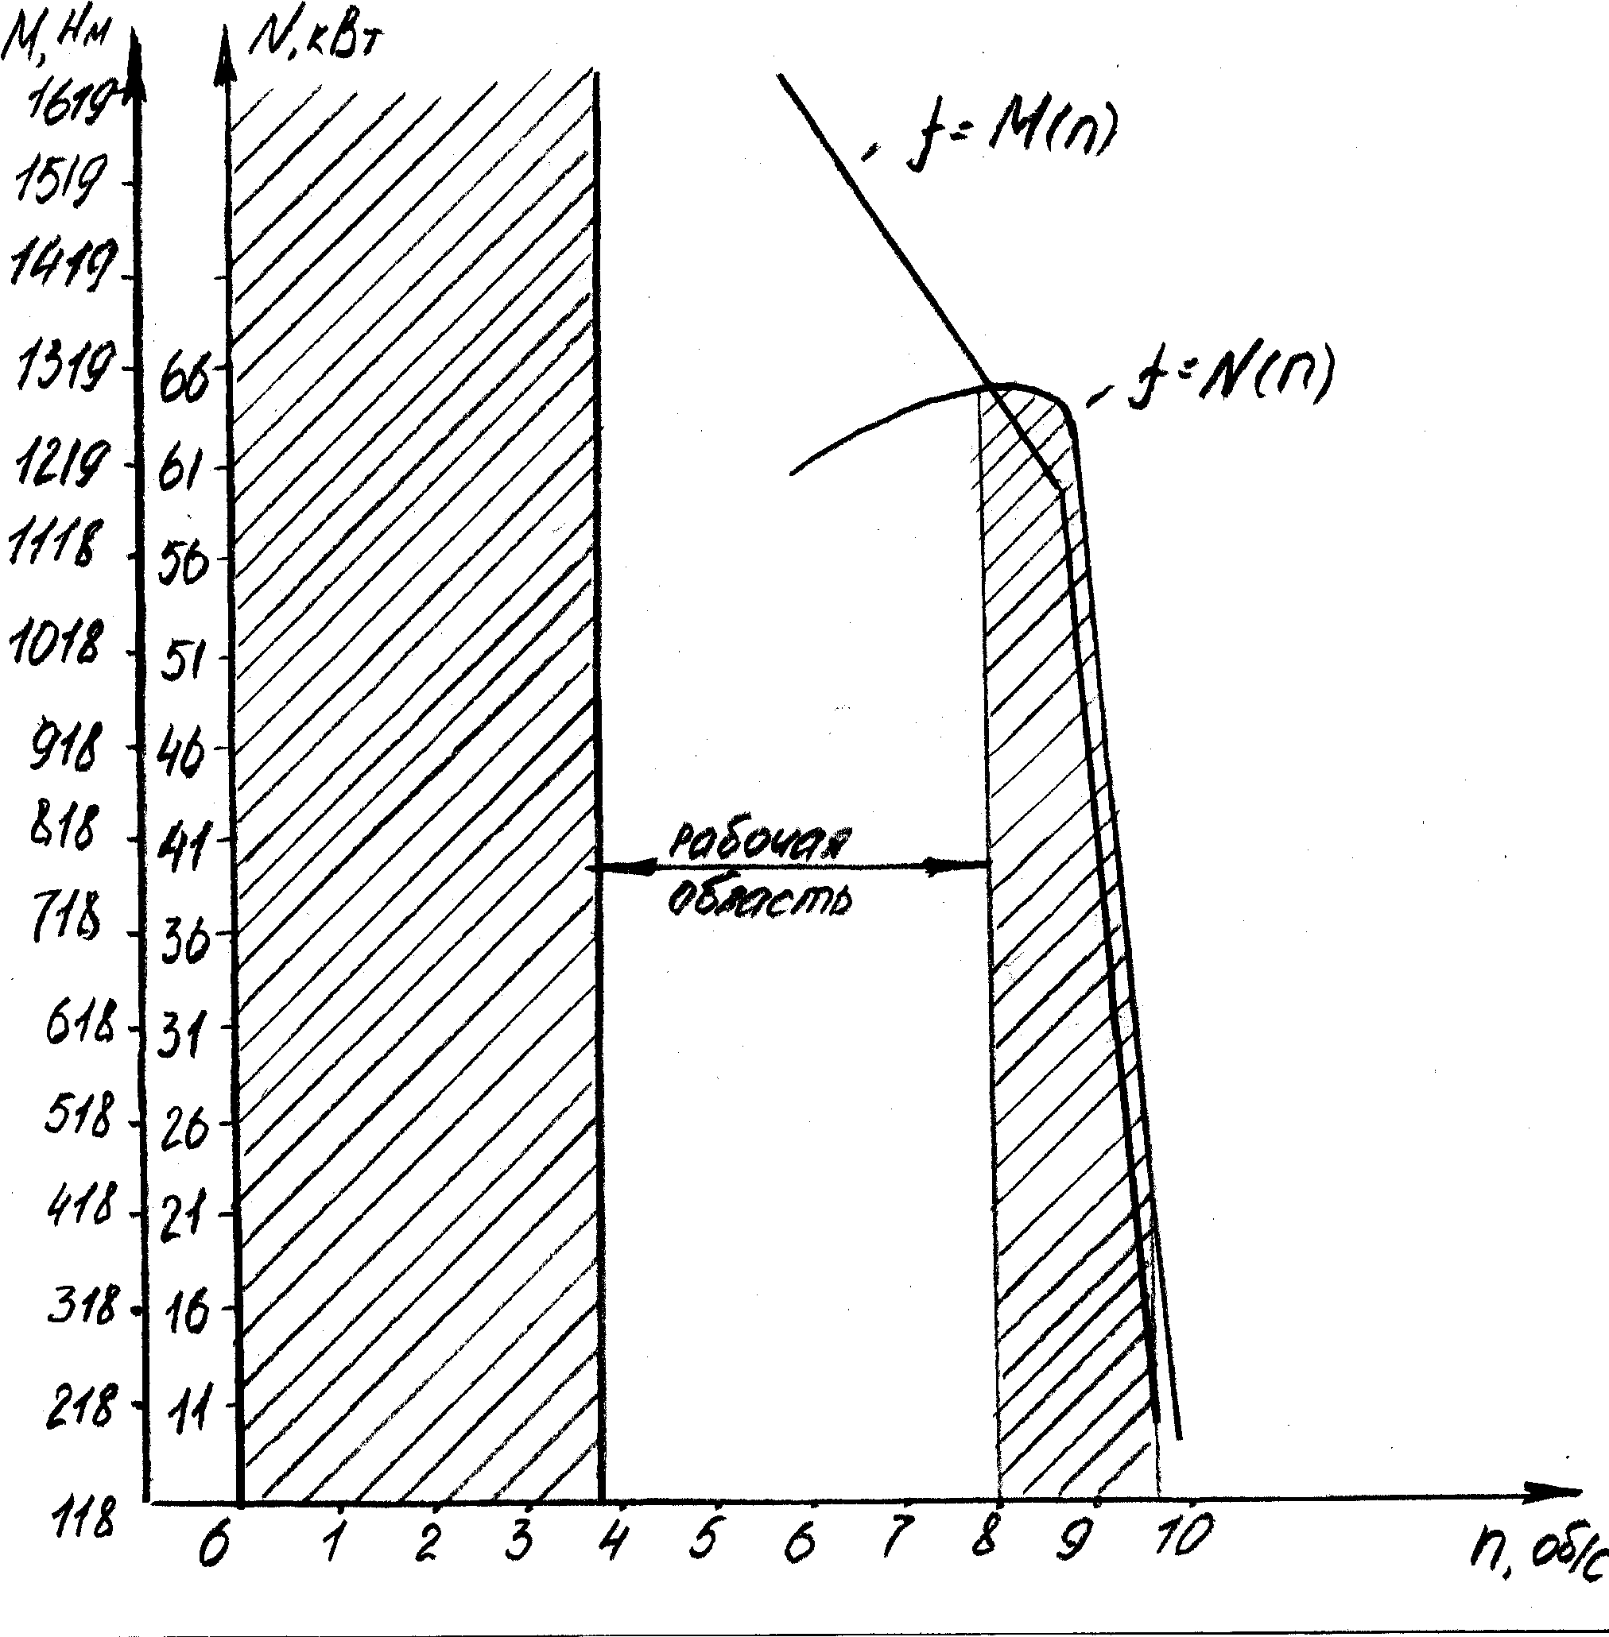

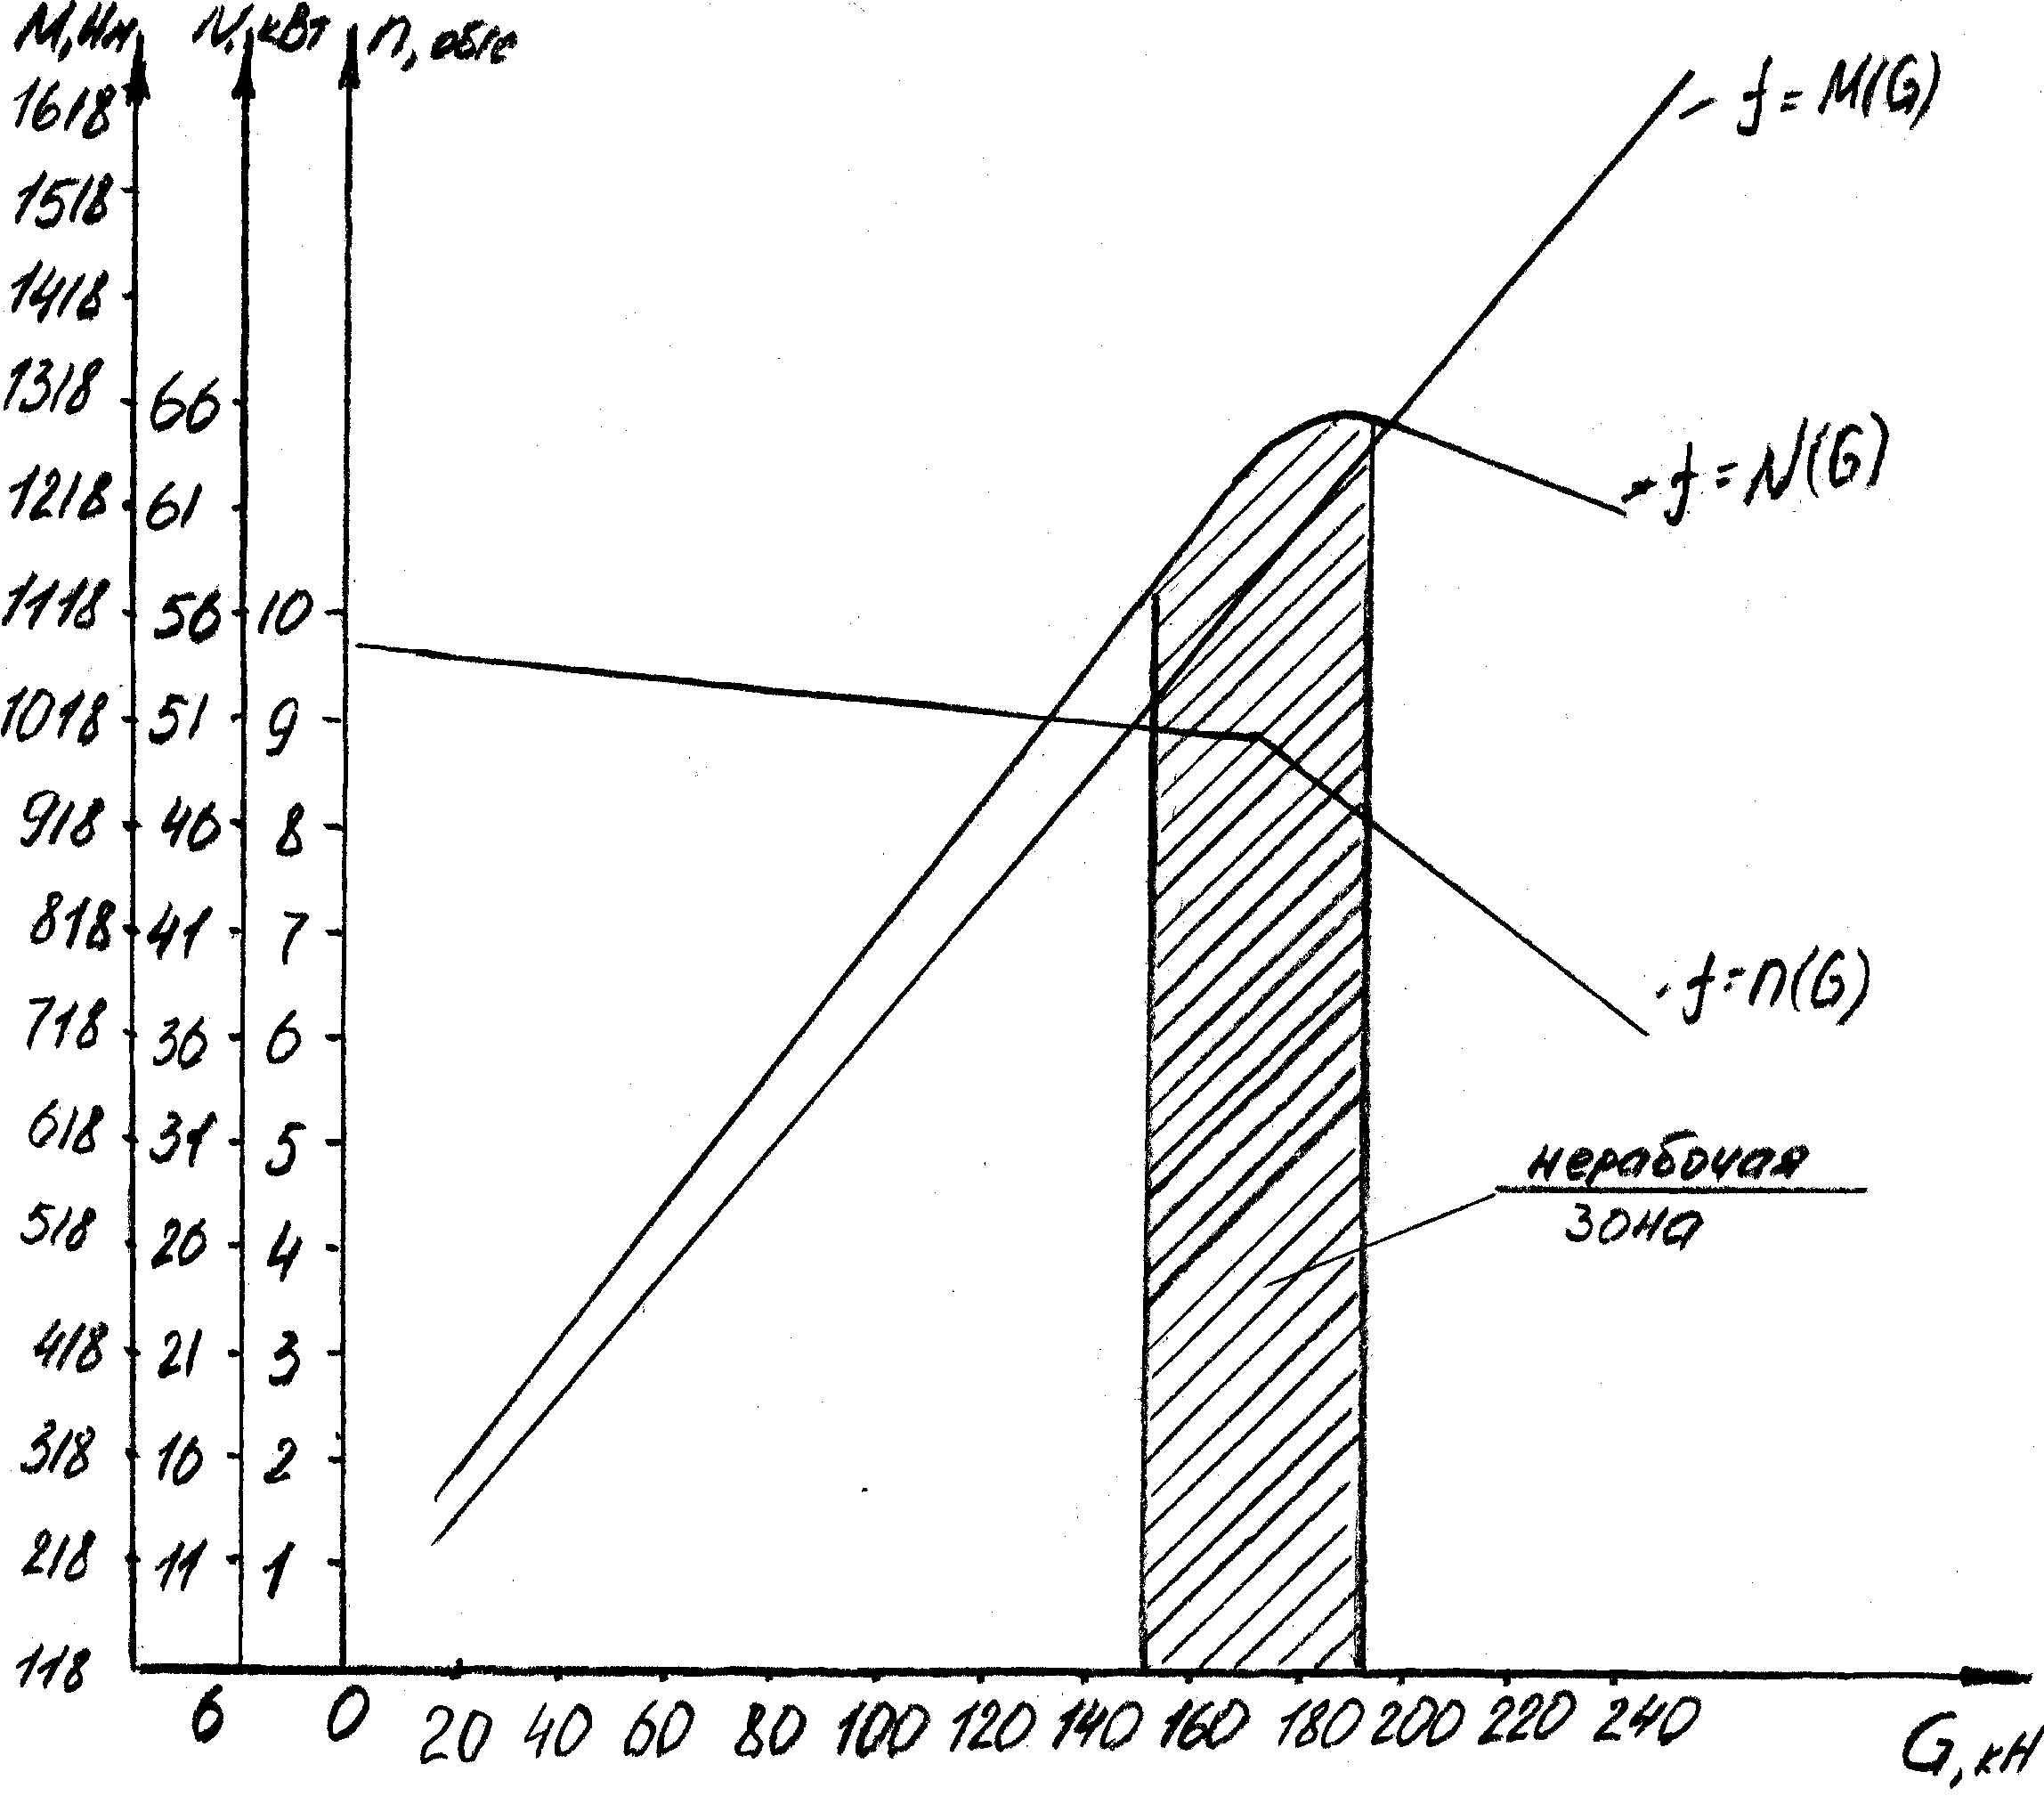
Рис.6. Рабочие характеристики турбобура в координатах М_{g}-G, N_{i}-G, n_{i}-G.
Из графика видно, что турбобур останавливается при n_{i} < 0,4 n_{p}, а при
| Р_{г}-G_{i} | < 10⁴ Н наблюдается усиленная вибрация турбобура и бурильного инструмента. На рис.6 видно, что турбобур устойчиво работает в области нагрузок
( 0÷150 ) ⋅10³ Н и ( 190÷250 ) ⋅ 10³ Н

3.3. Проектирование режимов бурения на основе области обработки статических данных

3.3.1. Разбивка разреза на режимные пачки

Интервалы разреза, в пределах которых геологические условия примерно постоянные, называются режимными пачками. Основными требованиями к режимным пачка является: близость горных пород в пределах пачки по литологии, механическим и абразивным свойствам; непрерывность пачки и достаточная мощность.
Результаты предварительной разбивки приведены в табл.3.10.
Таблица 3.10.
Результаты предварительной разбивки разреза

Стратиграфия | Литология | Границы, обусловленные |  |  |  | Интервал
Стратиграфия | Литология | Конструкция скважины | Видом и свойствами бурового раствора | Литол. или категорией твёрдости пород | Буримостью | Глубина залегания, м | осреднённая толщина стратиг. подразд. |  | Режимная пачка
 |  |  |  |  |  |  | В метрах | В количестве долот | Режимная пачка
1 | 2 | 3 | 4 | 5 | 6 | 7 | 8 | 9 | 10
Четвертичные отложения  Журавская  Новомихайловская  Алтынская  Чеганская  Свита | Глины пески  чередование песков и глин | Кондуктор ∅ 295 мм | Глинистый раствор ρ=1,16…1,18 г/см³ ПФ=8…10 см³/30 мин УВ=60…80 с |  |  | 0…  450 | 450 | 1 | I
Продолжение табл.3.10.
1 | 2 | 3 | 4 | 5 | 6 | 7 | 8 | 9 | 10
Люлинворская  Талицкая  Ганькинская  Берёзовская  Кузнецовская  Свита | Глины опоковидные | эксплуатационная колонна ∅ 295 мм | ρ=1,05…1,08 г/см³ ПФ=8…10 см³/30 мин УВ=15…20 с |  |  | 450…1050 | 600 | 1,1 | II
Покурская  Свита | чередование песков, глин, песчаников и алевролитов | эксплуатационная колонна ∅ 295 мм | ρ=1,05…1,08 г/см³ ПФ=8…10 см³/30 мин УВ=15…20 с |  |  | 1050…  1950 | 900 | 4,4 | III
Алымская  Вартовская  Мегионская свита | чередование песков и глин | эксплуатационная колонна ∅ 295 мм | ρ=1,05…1,08 г/см³ ПФ=8…10 см³/30 мин УВ=15…20 с |  |  | 1950…  2450 | 500 | 3,9 | IV

Как видно из табл.3.10, предварительно получилось четыре интервала. Первый интервал выделяем в самостоятельную режимную пачку ( по диаметру долота ). Разбить эту пачку на более мелкие нет необходимости, т.к. на бурение её в среднем расходуется по одному долоту. Интервалы II-III отличаются друг от друга в основном горными породами.

3.3.2. Составление комбинационных таблиц

Окончательная разбивка разреза на режимные пачки проводится по буримости. Сущность этой разбивки заключается в том, что в пределах для разбивки
( или объединения в одну пачку ) интервалах по различным скважинам определяются одинаковые для них комбинации технических и технологических условий бурения. При турбинном бурении эти условия характеризуются следующими основными факторами: нагрузкой ( G ), расходом бурового раствора ( Q ), давлением на стояке ( Р ), типом турбобура ( Т ), типом долота ( Д ), качеством промывочной жидкости ( z ), компоновкой низа бурильной колонны ( К ). Поскольку в анализируемых условиях бурения использовались примерно одинаковые КНБК и буровые растворы, а свойства растворов учтены при разбивке разреза по их виду и свойствам, то эти параметры из числа основных факторов можно исключить. Сочетания остальных факторов на различных условиях из всех взятых для анализа отчёта долот приведены в табл.3.11.
Кроме того, здесь приведены также данные о количестве долот, затраченных на бурение выделяемых интервалов.
Примечание к табл.3.11; первый интервал не рассматривается на основе табл.3.11 составляем табл.3.12, в которую заносим те сочетания уровней факторов, которые являются общими для всего рассматриваемого интервала, либо для части этого интервала.
Из табл.3.12 видно, что общей для всех интервалов является комбинация: 3ТСШ1-195, Q = 0,03 м³/с, Р = 13,0 МПа, долото МЗГВ.
Таблица 3.11.
Сочетание уровней факторов в отчётах о работе болот взятых для анализа.
Уровни факторов |  |  |  | Количество долот, шт
Т | Q, м³/с | Р, МПа | Д | Суммарной | Интервалы
3ТСШ1-195 | 0,030 | 12,0÷13,0 | МЗГВ 215,9 | II-4, III-3, IV-8 | 15
 |  | 13 |  | II-9, III-53, IV-48 | 110
 |  | 14,0 |  | III-6, IV-2 | 8
 |  | 12,0-13,0 | СГВ 215,9 | III-14, IV-15 | 29
 |  | 13,0 |  | II-8, III-7, IV-37 | 52

Таблица 3.12.
Общие для интервалов сочетания уровней факторов
интервал | Количество сочетаний уровней факторов в интервале
интервал | 3ТСШ1-195 Q=0,03, м³/с  МЗГВ 215,9  Р =12,0÷13,0 МПа | 3ТСШ1-195 Q=0,03, м³/с  МЗГВ 215,9  Р =13,0 МПа | 3ТСШ1-195 Q=0,03, м³/с  МЗГВ 215,9  Р =13,0 МПа | 3ТСШ1-195 Q=0,03, м³/с  МЗГВ 215,9  Р =12,0-13,0 МПа | 3ТСШ1-195 Q=0,03, м³/с  МЗГВ 215,9  Р =13,0 МПа
II | 4 | 9 | - | - | 8
III | 3 | 53 | 6 | 15 | 7
IV | 8 | 48 | 2 | 14 | 37
Приложение к табл. 3.12. Данный анализ не является общим, т.к. при исследовании не был учтён такой фактор как нагрузка на долото, являющийся одним из основных при исследовании.

3.3.3. Составление вариации рядов, корректировка рядов

За основной показатель буримости горных пород примем механическую скорость, значения которой по интервалам приведены в табл.3.13.

Таблица 3.13.
Вариационные ряды значений механической скорости по интервалам бурения

интервал | Значения V_{м}, м/ч
интервал | 1 | 2 | 3 | 4 | 5 | 6 | 7 | 8 | 9 | 10 | 11 | 12 | 13
II | 41 | 40,7 | 40 | 45 | 50 | 32,3 | 48,5 | 42 | 60,1
III | 15,3 | 38,4 | 24,7 | 12 | 23,8 | 40 | 21,5 | 14 | 53 | 15 | 30 | 54 | 17
IV | 17,9 | 14 | 19 | 18 | 10 | 7 | 6,5 | 7,5 | 9,5 | 10,8 | 15 | 12 | 10

интервал | Значения V_{м}, м/ч
интервал | 1 | 2 | 3 | 4 | 5 | 6 | 7 | 8 | 9 | 10 | 11 | 12 | 13
II
III | 35 | 8 | 13 | 12,8 | 38,8 | 10,7 | 20 | 10,7 | 26,9 | 29,8 | 42 | 26 | 24
IV | 5,3 | 11,5 | 19 | 11,5 | 23 | 13,3 | 12,5 | 18,5 | 8,5 | 25 | 16,3 | 7,5 | 18

интервал | Значения V_{м}, м/ч
интервал | 1 | 2 | 3 | 4 | 5 | 6 | 7 | 8 | 9 | 10 | 11 | 12 | 13
II
III | 15 | 40 | 24 | 45 | 25 | 25,5 | 28 | 26,5 | 28,8 | 40 | 16,6 | 27,3 | 8,1
IV | 15 | 8 | 13 | 20 | 7,8 | 8 | 6 | 3,5 | 12,2 | 8,7 | 13,8 | 8,5 | 7,3

интервал | Значения V_{м}, м/ч
интервал | 1 | 2 | 3 | 4 | 5 | 6 | 7 | 8 | 9 | 10 | 11 | 12 | 13 | 14
II
III | 31,3 | 19,8 | 29,1 | 21,9 | 21,7 | 14,2 | 31 | 10,8 | 18,8 | 15,4 | 28,6 | 30 | 36,5 | 14,7
IV | 16,8 | 12,6 | 12 | 6 | 3 | 14,5 | 5,9 | 9,2 | 5,7

Оценим совместимость сомнительных элементов с остальными элементами выборки воспользуюсь критерием Ирвина ( n = 110; р = 0,05 )
Проверка крайних элементов:
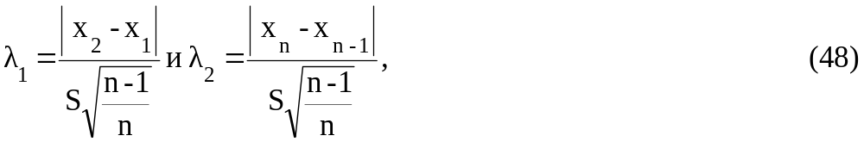
где х₁, х_{n} – значения крайних сомнительных элементов;
n – объём выборки;
S – среднеквадратичное отклонителя показателя,
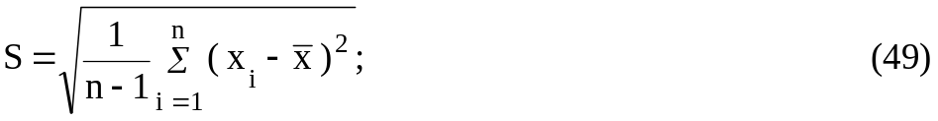
х_{i} – текущее значение показателя;
‾х – среднеарифметическое значение показателя.
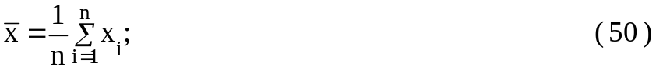
Находим ‾х = 20,86, S = 13,0
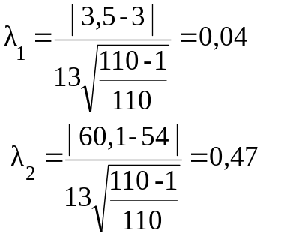
Для n = 110 λ_{кр} определяются линейной интерполяцией
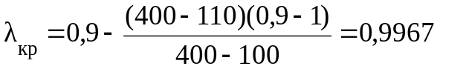
т.к. λ < λ_{кр}, то крайние элементы не исключаются.
Рассчитываем средневзвешенное среднеквадратичное отклонение ( средневзвешенный выборочный стандарт ), эмпирическое значение критерия Стьюдента соответственно по формулам ( 51 ) и ( 52 ):
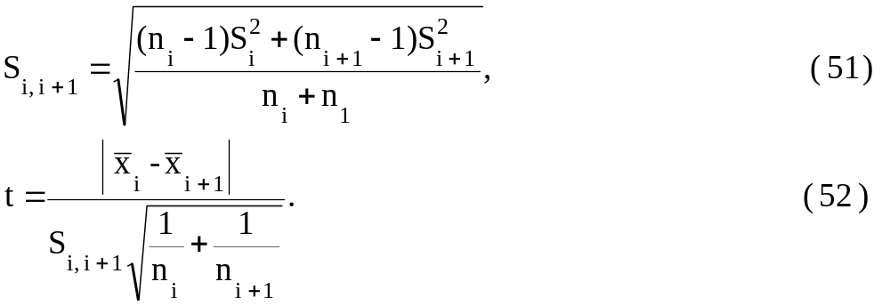
критические значения Стьюдента t_{1-р/2} принимаем при условие значимости Р=0,05 и числе степеней свободы
f = n_{i} + n_{i+1}-2 ( 53 )
Результаты расчетов сведены в табл. 3.14

Таблица 3.14.
Результаты расчетов.

Интервал | Показатели |  |  |  |  | Примечание
Интервал | N | V_{м} | S_{v} | T | f | Примечание
II | 9 | 44,4 | 7,84 | 4,98 | 60 | Т.к. Р<<0,05 то интервалы II и III отличаются по буримости
III | 53 | 25,09 | 11,1 | 4,98 | 60 | Т.к. Р<<0,05 то интервалы II и III отличаются по буримости
 |  |  |  | 7,59 | 99 | Т.к. Р<<0,05 то интервалы III и IV отличаются по буримости
IV | 48 | 11,8 | 5,1 | 7,59 | 99 | Т.к. Р<<0,05 то интервалы III и IV отличаются по буримости

При сравнении интервалов по буримости получили, что II-й интервал значительно отличается от III-го, а III-й от IV-го интервала.
Таким образом, окончательно получаем четыре режимные пачки:
I – интервал 0-450 м
II – интервал 450-1050 м
III – интервал 1050-1950 м
IV – интервал 1950-2450 м

4. Cпециальная часть

Тема: Смазка резьбовых соединений бурильных и обсадных труб.
Износ резьбы и плотность резьбовых соединений в значительной мере зависят от качества применяемой смазки.
Резьбовые соединения бурильных и обсадных труб работают в особо тяжелых условиях и, как известно, подвергаются действию высоких давлений, температур и знакопеременных нагрузок. Поэтому к смазкам, применяемым для указанных резьб, предъявляются очень высокие требования.
Смазки, предназначенные для замковых резьбовых соединений, должны обладать высоким антифрикционными, антикоррозионными и противозадирными свойствами, обеспечивать высокую плотность соединения, т. е. обладать высокой уплотняющей способностью. При любой погоде смазки должны свободно наноситься на поверхность резьбы, не разлагаться и сохранять нужную консистенцию при высоких температурах и, наконец, не затвердевать с тем, чтобы обеспечивалось свободное развинчивание соединений.
В настоящее время для смазки замковых резьб широко применяется графитовая консистентная смазка следующего состава (по весу): графита 50%, технического жира 5%, каустической соды 2%, минерального машинного масла 43%. Эта смазка достаточно дешевая, обладает относительно высокими антифрикционными свойствами, но вследствие очень больших удельных давлений, возникающих в процессе свинчивания, не предохраняет резьбу от задиров и не обеспечивает надежного уплотнения.
Более приемлемыми с этой точки зрения являются смазки, в которых в качестве наполнителей применяются порошкообразные мягкие металлы (цинк, свинец, молибден, медь и т. п.) или мягкие окислы металлов.
Вполне удовлетворительные результаты для смазки замковых резьб дает смазка на цинковой основе следующего состава (по весу): порошкообразного цинка (пыли) 60%, машинного масла 35%, растительного масла (олифы) 5%.
Хорошие результаты для смазки замковых резьб дает смазка, приготовленная на основе йодистого свинца, следующего состава: йодистого свинца 55%, графитового порошка 10% и 35% Ц-201.
Эта смазка способствует приработке новых резьбовых соединений, предотвращает заедания и срывы резьб. При отсутствии в достаточном количестве смазки, приготовленной на йодистой основе, рекомендуется новые замковые резьбы смазывать этой смазкой.
В США для смазки замковых резьб выпускаются мастики «Дредкот», являющиеся смазками, приготовленными на цинковой основе. Наиболее широко применяемая мастика «Дредкот-701» содержит 60% цинковой пыли. Консистентность смазки обеспечивает создание и сохранность защитной пленки в самых тяжелых условиях работы бурильных труб. Мастика «Дредкот-705» содержит дополнительно пластичный наполнитель. Поэтому эта смазка применяется при использовании изношенных резьб.
Для смазки трубных резьб бурильных труб (при горячем навинчивании замков) применяется смазка, представляющая собой смесь технического глицерина с графитом в весовом соотношении 2:1. Допускается замена технического глицерина жидким стеклом в том же соотношении.
Указанная смазка не горит при температуре подогрева замков (350—450°). Следует, однако, отметить, что эта смазка не обладает достаточной уплотняющей способностью и антифрикционными свойствами.
Очень хорошей уплотняющей способностью и антифрикционными свойствами обладает смазка, содержащая в качестве наполнителя порошкообразные мягкие металлы.
Ниже приводится весовой состав указанной смазки: глицерина 35%, графитового порошка 13%, свинцового порошка 30%, медного порошка 24%.
Для смазки трубных резьб при навинчивании замков на легкосплавные трубы применяется двухкомпонентный клей, рекомендованный ВНИИгазом.
Клей состоит из компаунда К-153, представляющего собой смолу ЭД-5, пластифицированную полиэфиром МГД и тиоколом, отвердителя — кубового остатка гексаметилендиамина — и наполнителя, содержащего свинцовый порошок, графитовый порошок П, цинковую пыль и медную пудру. Наполнитель применяется для усиления уплотнительной способности и снижения сил трения, возникающих при креплении резьбовых соединений. Весовой состав наполнителя следующий: графитового порошка марки П (ГОСТ 10555-40) 31,4%, свинцового порошка (ЦМТУ 4452-54) 43,6%, цинковой пыли (ЦМТУ 1229-45) 18,7%, медной пудры 6,3%.
Смесь компаунда К-153, отвердителя и наполнителя имеет следующий весовой состав: компаунда К-153 55,6%, отвердителя 11,1%, наполнителя 33,3.
Перед нанесением смазки на резьбу поверхность последней тщательно очищается от грязи и обезжиривается. Для обезжиривания можно применять ацетон, высокосортный бензин прямой гонки и уайтспирит. После обезжиривания поверхность резьбы протирается и просушивается.
Смазка готовится нужными порциями непосредственно перед нанесением ее на трубную резьбу. Средний расход смазки на одно соединение 146-мм труб 40—45 г. Для смазки резьбы обсадных труб до последнего времени чаще всего применялись белила или сурик, разведенные на олифе. Однако эта смазка не обеспечивает требуемой плотности резьбовых соединений. Поэтому в настоящее время ее применяют при спуске обсадных колонн в нефтяные скважины с невысокими рабочими давлениями. Для смазки резьбовых соединений обсадных колонн, опускаемых в газовые и нефтяные скважины с высокими рабочими давлениями, применяются специальные уплотнительные смазки.
Хорошие результаты по данным АНИ дают уплотнительные смазки, приготовленные на нефтяной и силиконовой основе, состав которых приводится в табл. 4.1.
Предохранение резьбы от задиров и снижение трения обеспечивают порошкообразный графит и чешуйчатая медь, а уплотнение происходит главным образом за счет свинца и цинка.
Наличие в составе силиконовой смазки кремнеорганических соединений значительно уменьшает колебания густоты в зависимости от температуры, что позволяет применять ее в любую погоду.
В Советском Союзе с 1959 г. выпускалась смазка Р-2 на силиконовой основе следующего процентного состава: масла машинного М-50 18,4, стеарата алюминия 4,6, силиконовой жидкости № 5 14,0, порошкообразного графита марки П 18,0, порошкообразного свинца 29, цинковой пыли 12, медного порошка или чешуйчатой меди 4.
По данным ВНИИгаза эта смазка намного лучше ранее применявшихся. Однако применение указанной смазки при давлениях 150—200 кГ/см², не всегда обеспечивает герметичность резьбовых соединений обсадных труб, изготовленных по ГОСТ 632-57.
Кроме этой смазки, КНИИНП для уплотнения резьбовых соединений обсадных труб рекомендует использовать уплотнитель, приготовленный на основе эпоксидной шпатлевки Э-4021 следующего состава: эпоксидной шпатлевки Э-4021 59,3, отвердителя № 1 5,1, графитового порошка 11,2, свинцового порошка 15,6, цинковой пыли 6,6, чешуйчатой меди 2,2.
Эта смазка пригодна для использования при температурах до 150-160° С.
При необходимости соединения могут быть развинчены без дополнительного нагрева. Наилучшая герметизация резьбовых соединений достигается при использовании в качестве смазок полимеризующихся составов.
В США такие составы известны под названием «бакерлок и средлок». В ФРГ применяется состав «металлон РR», состоящий из двух компонентов, смешиваемых непосредственно перед употреблением. На полимеризацию указанного состава в зависимости от температуры среды затрачивается от 1 до 2 суток. Для развинчивания соединения после полимеризации состава требуется подогрев до 300° С. Поэтому соединения, свинченные с применением «металлона», практически неразъемны.

Таблица 4.1.
Компоненты основы | Количество, % вес.
Компоненты основы | нефтяная | силиконовая
Нефтяное масло  Стеарат алюминия (Witco №18)  Кремнеорганическая жидкость (Siliconel-Fluid XF-60)  5,8%-ный раствор силиката (Santonel-C) в силиконовой жидкости XF-60  Cтеарат лития | 94,15-94,00  0,75-0,50  ____  ____  5,1-5,4 | 53,4  3,5  41,0  2,1  ____

Состав смазки
Основа нефтяная  » силиконовая  Порошкообразный графит  » свинец  » цинк  Чешуйчатая медь | 36,0  ____  20,0  28,0  12,0  4,0 | ____  36,0  18,0  30,5  12,3  3,2
.
В отечественной практике в качестве полимеризующего состава применяется двухкомпонентный клей, приготовленный на основе компаунда К-153. К недостаткам этого клея следует отнести его токсичность и относительную сложность употребления. При температурах, близких к 0° С, вязкость состава резко повышается и его приходится подогревать в водяной бане при температуре воды 20—25º С. С повышением температуры процесс полимеризации состава ускоряется. В связи с этим в южных районах в жаркую погоду сокращается время возможного использования смеси после ее приготовления.
Применять смеси, приготовленные на основе компаунда К-153, допускается в случае, когда температура в скважинах не превышает 120—130° С.
Следует отметить, что даже применение в качестве смазок по-лимеризующихся составов не обеспечивает герметичности стандартных (по ГОСТ 632-57) резьбовых соединений при давлении газа 450 кГ/см². Поэтому при высоких давлениях газа следует применять сварку обсадных труб, получившую большое распространение при креплении скважины на газовых и газоконденсатных месторождениях на Кубани и Ставрополье и разработанные ВНИИБТ конструкции обсадных труб типа ТБО и ОТТМ.
Смазки для резьбовых соединений обсадных и бурильных труб должны обеспечивать свинчивание без задиров и заеданий и обладать герметизирующими свойствами в различных температурных условиях. Такие компоненты, как графитовый порошок, а также чешуйчатая медь, улучшают противозадирные качества смазки при высоких контактных давлениях, возникающих на поверхности резьбы в процессе свинчивания соединений с натягом. Металлические наполнители повышают уплотнительные свойства смазки.
От основы смазки зависит устойчивость против высыхания и отвердения, чрезмерного разжижения вследствие высокой температуры, стойкость к абсорбции воды, способность легко наноситься на резьбу в условиях низких температур. Для соединений, работающих в условиях высоких температур, применяют смазки на силиконовой основе, содержащей кремнеорганические соединения. Силиконовая основа также улучшает свойства смазки при низких температурах.
Для высокотемпературных скважин (100—200° С) применяют смазку Р-402 (ТУ-38-1-112-67), разработанную во ВНИИГАЗ. Смазку Р-402 изготовляют на силиконовой основе и наносят на резьбу при температурах до —30°С. Она имеет хорошие уплотнительные и антизадирные свойства и обладает повышенной темпе- ратуростойкостью (до 200°С).
В состав смазки Р-402 входит жировая основа 36%, состоящая из масла машинного СУ (9%), кремнеорганической жидкости {21,7%), гидрата окиси лития (0,3%), стеариновой кислоты (4,3%) и стеарата алюминия (0,7%). Наполнители составляют 64%: графитовый порошок (20%), свинцовый порошок (28%), цинковая пыль (12%) и медная пудра (4%).
Для скважин с температурой до 100° С рекомендуется смазка Р-2 МВП (МРТУ-12Н103-64). Смазка Р-2МВП отличается от смазки Р-402 составом жировой основы, в связи с чем обладает более низкой температуростойкостью и морозостойкостью. При температуре окружающего воздуха ниже —5° С перед нанесением на резьбу смазку надлежит подогревать. Жировая основа смазки Р-2 составляет 37% (масло машинное СУ 18,4%, масло МВП 14% и стеарат алюминия 4,6%). Наполнителями являются графитовый порошок 18%, свинцовый порошок 29%, цинковая пыль 12% и медная пудра 4%. За рубежом для соединений обсадных и насосно-компрессорных труб широко применяются смазки, рекомендованные бюллетенем 5А2 Американского нефтяного института.
Бюллетень 5А2 АНИ предусматривает два вида резьбовых смазок: силиконовая и модифицированная, которые по своему назначению соответственно аналогичны Р-402 и Р-2МВП. В состав смазок 5А2 АНИ входят твердые компоненты: графитовый порошок 18%; свинцовый порошок 30,5%; цинковая пыль 12,2% и медные чешуйки 3,3%—всего 64%. Остальные 36% составляет основа смазки. Основа силиконовой смазки состоит из силиконового компаунда и силиконовой жидкости в количестве 15,5% к общему весу смазки.
Для повышения герметичности резьбовых соединений обсадных труб в газовых скважинах применяется уплотнительный полимеризующийся состав УС-1 (ВТУ ТНЗ № 161-65), разработанный ВНИИГАЗ на базе компаунда К-153. Для придания составу противозадирных свойств и лучшей герметизирующей способности используют графитовый порошок и металлические наполнители. Время полимеризации состава после добавления отвердителя зависит от температуры окружающей среды. Герметизирующее действие состава заметно проявляется спустя 4—6 ч при температуре 20° С. В состав УС-1 входят эпоксидный компаунд К-153 55,5%, кубовый остаток гексаметилендиамина (отвердитель) 11,1% и наполнители: графитовый порошок 10,6%, свинцовый порошок 14,6%, цинковая пыль 6,1% и медная пудра 2,1%.

Испытания соединений обсадных труд на герметичность.

Испытания соединений с использованием графитовой смазки.

Испытанию подвергались резьбовые соединения обсадных труб диаметром 146 мм и толщинами стенок 8, 10, 12 мм. Состав смазки для крепления соединений, выпускаемых Южнотрубным заводом (г. Никополь), следующий: солидол — 65; серебристый графит — 35% вес.
Предварительно подвергающиеся испытанию соединения прошли проверку по ГОСТ 632—57 на Южнотрубном заводе.
Как видно из результатов испытаний (табл. 4.2.), при более длительной выдержке под давлением 200ат герметичность нарушается в большинстве случаев. При дополнительном осевом растяжении герметичность соединений часто нарушается при более низких давлениях.
Таблица 4.2.

 | Максимальная нагрузка на соединение
Номер соединения | Внутреннее давление, ат. | Осевое нагружение домкратами, Т | Полная растягиваю-щая нагрузка, Т | Время выдержки | Результаты испытаний
1 | 155 | — | 18 | 15 | Нет пропусков
1 | 150 | 100 | 118 | 4 | Течь
2 | 200 | — | 23 | 8 | »
3 | 200 | — | 23 | 15 | Нет пропусков
3 | 400 | — | 50 | 10 | Течь
3 | 100 | 80 | 93 | 3 | »
4 | 200 | — | 23 | 1 | »
4 | 200 | 100 | 123 | 1 | »
5 | 200 | — | 23 | 0,5 | »
5 | 100 | 100 | 123 | 0,5 | »
6 | 200 | — | 23 | 15 | Нет пропусков
6 | 250 | — | 35 | 5 | Течь
6 | 150 | 100 | 118 | 5 | »
7 | 200 | — | 23 | 15 | Нет пропусков
7 | 250 | — | 35 | 5 | Течь
Примечание. В полную растягивающую нагрузку входит осевое растяжение, вызванное внутренним давлением на заглушенные торцы образцов.

Испытание соединений с применением специальных уплотнительных смазок.
Одним из методов повышения герметичности резьбовых соединений обсадных труб является использование специальных уплотнительных смазок. В настоящее время применяют несколько типов уплотнительных смазок как для обсадных, так и для бурильных труб. К ним относятся смазка Р-2, изготовляемая ленинградским заводом им. Шаумяна, смазка, разработанная АзНИИМАШ, смазка Компаунд (США) и смазка для бурильных замков американского нефтяного института.
Основные компоненты, входящие в перечисленные смазки, состоят из масляно-силиконовой основы с добавкой стеарата алюминия и наполнителей в виде графитового и свинцового порошков, медной пудры (или чешуйчатой меди) и цинковой пыли.
Стеарат алюминия диспергируете» в масле, при этом образуется гель, который способствует удержанию частиц металлов во взвешенном состоянии.
Введение в основу силикона позволяет расширить диапазон температур, в которых смазка применяется, силикон повышает устойчивость смазки к действию газов и жидких углеродов, но снижает ее смазочные свойства. Это обстоятельство, а также относительно высокая стоимость силикона вынуждают изготовителей отказаться от его применения. Так, например, смазка Р-2 по новым техническим условиям выпускается на чисто масляной основе (Р-2 МВП). Металлические наполнители и графитовый порошок вводятся для уменьшения трения при свинчивании резьбы и увеличения уплотнительной способности смазки. В табл. 4.3. приведен состав основы для уплотнительных смазок Р-2, Р-2 МВП, выпускаемых заводом им. Шаумяна. Составы смазок приведены в табл. 4.4. Смазка Компаунд № 2 рекомендуется фирмой при давлении до 500 ат, а смазка Компаунд № 1 — выше 500 ат. Результаты испытаний смазки Р-2 приведены в табл. 4.5., а смазок Компаунд № 1 и 2 —в табл. 4.6. По результатам стендовых испытаний видно, что герметичность резьбовых соединений, свинченных с применением силиконовой смазки Р-2, обычно нарушается при внутреннем давлении, менее 300 ат.
Эксперименты, проведенные с применением смазок Компаунд № 1 и № 2, показали, что эти смазки примерно соответствуют по качеству смазке Р-2.
Аналогичные результаты, свидетельствующие о негерметичности резьбовых соединений по ГОСТ 632 — 57, а также соединений с удлиненной резьбой, свинченных с применением специальных уплотнительных смазок американского нефтяного института, получены фирмой «Феникс Рейнрор» (ФРГ). Стендовые испытания производились следующим образом: образцы спрессовывались газом при давлении до 450 ат с повторяющимся изменением температуры от 20 до 95° С без приложения дополнительных растягивающих усилий.
Течь в соединениях со смазкой Р-2 наблюдалась в среднем через 9 мин выдержки по давлением, а в соединениях, свинченных на американских смазках, даже через 13 мин, что соответствует теоретическому расчету, приведенному ранее.

Таблица 4.3.
Компонент | Смазка, % вес.
Компонент | Р-2 | Р-2 МВП
Масло машинное СУ | 56 | 56
Стеарат алюминия | 14 | 14
Силиконовая жидкость №5 или №4 | 30 | ____
Масло МВП | ____ | 30

Таблица 4.4.
Компонент | Смазка, % вес.
Компонент | Р-2 | Р-2 МВП | Компаунд  №1 | Компаунд  №2
Основа, в том числе:  Масло  Стеарат алюминия  Силиконовые вещества  Графитовый порошок  Свинцовый порошок  Цинковый порошок  Медная пудра  Медь чашуйчатая | 37  20,7  5,2  11,1  18  29  12  4  ____ | 37  31,8  5,2  __  18  29  12  4  ____ | 35,9  19,25  1,25  15,4  18,0  30,5  12,3  __  3,3 | 35,9  33,7  2,2  ____  18,0  30,5  12,3  ____  3,3

Таблица 4.5.
Номер соединения | Максимальная нагрузка на соединение |  |  | Время выдержки под нагрузкой и давлением | Резулитаты испытаний
Номер соединения | Внутреннее давление, ат. | Осевое нагружение домкрата | Полная растягивающая нагрузка | Время выдержки под нагрузкой и давлением | Резулитаты испытаний
8 | 200 | ____ | 23 | 33 | Нет пропусков
8 | 360 | ____ | 42 | 15 | »
8 | 200 | 100 | 123 | 15 | »
8 | 355 | 100 | 142 | 15 | »
9 | 200 | ____ | 23 | 16 | »
9 | 320 | ____ | 40 | 10 | Течь
9 | 200 | 100 | 123 | 18 | Нет пропусков
9 | 320 | 100 | 140 | 12 | Течь
10 | 200 | ____ | 23 | 19 | Нет пропусков
10 | 400 | ____ | 46 | 20 | »
10 | 200 | 100 | 123 | 18 | »
10 | 340 | 100 | 146 | 15 | »
11 | 200 | ____ | 23 | 19 | »
11 | 280 | ____ | 35 | 13 | Течь
11 | 90 | 80 | 93 | 4 | »
12 | 200 | ____ | 23 | 15 | Нет пропусков
12 | 550 | ____ | 68 | 15 | Течь
12 | 200 | 100 | 123 | 15 | Нет пропусков
12 | 270 | 100 | 138 | 10 | Течь
13 | 200 | ____ | 23 | 24 | Нет пропусков*
13 | 400 | ____ | 50 | 25 | То же
13 | 200 | 120 | 143 | 18 | »
13 | 225 | 120 | 148 | 9 | Течь*
14 | 200 | ____ | 23 | 24 | Нет пропусков*
14 | 400 | ____ | 50 | 25 | То же
14 | 200 | 120 | 143 | 18 | »
14 | 270 | 120 | 154 | 7 | Течь*
Примечание. Образцы,отмеченные знаком *, изготовлены из стали марки Е (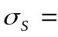5500 кГ/см²), остальные __ из стали марки Д (3800 кГ/см²).

Таблица 4.6.
Осевое нагружение, т |  |  | Внутреннее давление, ат. | Время выдержки под нагрузкой и давлением, мин.
Смазка Компаунд №1
155 |  | 350 |  | 15
150 |  | 350 |  | 14
110 |  | 400 |  | 10
Смазка Компаунд №2
42 | 350 |  |  | 13
96 | 150 |  |  | 14
42 | 350 |  |  | 13
107 | 200 |  |  | 10
38 | 320 |  |  | 12
107 | 200 |  |  | 13

Испытание резьбовых соединений обсадных труб с применением полимеризующихся составов.
Отсутствие высокой герметичности резьбовых соединений, смазанных силиконовой смазкой, не позволяет создавать внутреннее давление, которое могут выдержать трубы. Это подтверждается результатами испытаний труб, изготовленных из стали марок Е и Д: нарушение герметичности в соединениях произошло при давлении менее 300 ат (трубы могут выдержать 300 ат).
Одним из способов повышения герметичности является нанесение на поверхность резьбы и свинчивания полимеризующихся составов. Однако при этом получаются неразъемные соединения.
Для испытаний был применен бакелито-фенольный клей (БФ-2, БФ-4). Для повышения смазочных свойств и герметизирующей способности вводился наполнитель (алюминиевый порошок, 20% вес.).
Состав наносился на предварительно очищенную и обезжиренную бензином поверхность резьбы непосредственно перед свинчиванием.
Результаты испытаний приведены в табл. 4.7.

Таблица 4.7.
Номер соединения | Максимальная нагрузка на соединение |  |  | Время выдержки под нагрузкой, мин. | Результат испытания
Номер соединения | Внутреннее давление, ат. | Осевое нагружение домкратами, Т | Полная растягивающая нагрузка, Т | Время выдержки под нагрузкой, мин. | Результат испытания
15 | 400 | _____ | 46 | 31 | Нет пропусков
15 | 400 | 100 | 146 | 15 | »
16 | 400 | _____ | 16 | 17 | »
16 | 400 | 100 | 143 | 60 | »
17 | 400 | _____ | 46 | 17 | »
17 | 400 | 100 | 146 | 60 | »
18 | 400 | 100 | 146 | 30 | »
19 | 400 | 100 | 146 | 30 | »

В результате исследований ВНИИГАЗ был разработан уплотнительный состав УС-1.
Основой состава являются компаунд К-153 (из эпоксидной смолы ЭД-5) и отвердитель (кубовый остаток гексаметилендиамина). Для придания составу смазывающих свойств и усиления его герметизирующей способности в него вводятся металлические порошковые наполнители.

Соотношения компонентов состава (% вес.) приведены ниже:

Компаунд К-153 ……………………………… 83,3
Отвердитель ………………………………….. 16,7
Графитовый порошок П ……………………... 31,4
Свинцовый порошок ………………………… 43,6
Цинковая пыль ………………………………. 18,7
Медная пудра ………………………………… 6,3

Состав готовится по следующему рецепту ( % вес.):

Компаунд К-153 ……………………………… 55,6
Графитовый порошок П ……………………... 10,5
Свинцовый порошок ………………………… 14,4
Цинковая пыль ………………………………. 6,3
Медная пудра ………………………………… 2,1

Отвердитель ( 11,1% вес.) добавляется в смесь непосредственно перед употреблением.

Таблица 4.8.

Степень нагружения | Осевая нагрузка, Т | Внутреннее давление, ат. | Время выдержки под давлением, мин. | Результат испытания
1 | _____ | 100 | 20 | Нет пропусков
2 | _____ | 200 | 20 | »
3 | _____ | 300 | 20 | »
4 | _____ | 400 | 20 | »
5 | _____ | 500 | 20 | »
6 | _____ | 600 | 120 | »
7 | 136 | 300 | 20 | »
8 | 148 | 400 | 20 | »
9 | 160 | 510 | 120 | »

Примечания. 1. Характеристика соединения: муфтовое соединение обсадных труб из стали марки Е (ГОСТ 632—57) диаметром 146 мм. с толщиной стенки 12 мм.
2. Обработка поверхности резьбы перед нанесением состава: очистка, промывка керосином, обезжиривание бензолом.

Подобные составы изготовляются также за рубежом. Результаты стендовых испытаний четырех резьбовых соединений обсадных труб с применением состава УС-1 приведены в табл. 4.8. Хотя полимеризующиеся составы и обеспечивают герметичность резьбовых соединений обсадных труб, однако, они обладают рядом недостатков.
Нанесение состава на муфты осуществляется в условиях буровой, что является особенно нежелательным потому, что перед нанесением уплотнителя необходимо тщательно очистить и обезжирить поверхность резьбы и после нанесения уплотнителя вплоть до момента окончания свинчивания нужно оберегать поверхность резьбы от загрязнения или попадания влаги. В условиях буровой выдержать все эти требования трудно.
В случае задержек при спуске колонны, вызванных какими-либо причинами, применение состава УС-1 может внести дополнительные трудности, так как сроки твердения (полимеризации) этого состава невелики:

Температура, ^{о}С Время полимеризации, мин.

5 …………………………………………….. 270
10 …………………………………………… 210
20 …………………………………………… 140
30 …………………………………………… 90
50 …………………………………………… 30

Если учитывать, что твердение состава начинается с момента затворения, то сопротивление свинчиванию сказывается через время, в 2 — 3 раза меньшее, чем указано выше.
Чтобы уменьшить опасность преждевременной полимеризации, смесь приготовляют порциями по 563 г (на 13 соединений).
Отвердитель в составе УС-1 токсичен, поэтому нужно соблюдать технику безопасности при работе с составом.
Соединения, свинченные на полимеризующемся или клеевом составе, становятся неразъемными, что создает опасность и осложнения при спуске колонн.
Причинами, вызывающими необходимость развинчивания резьбовых соединений при спуске колонн, могут быть не замеченный ранее или образовавшийся при свинчивании дефект резьбы, случайное попадание твердых включений, свинчивание на перекос, обвал или прихват и т. д.

Смазка, применяемая для резьбовых соединений забойных двигателей
Гальванические покрытия и смазка резьбы, предохранение от задиров

особых условий техники безопасности. Однако для резьбовых соединений забойных двигателей, где этот процесс налажен, его целесообразно применять. Для предохранения от задиров, заеданий и коррозии резьба забойных двигателей покрывается гальваническими покрытиями. Наибольшее распространение получили меднение и фосфатирование, предохраняющие резьбу от задиров и заеданий и повышающие износостойкость резьбы. Цинкование практически предохраняет соединение только от коррозии. Кадмирование полностью предохраняет резьбовое соединение как от задиров и заеданий, так и от коррозии. Фосфатная пленка стирается после четырех — семи свинчиваний, в то время как кадмиевая и медная сохраняется значительно дольше. Недостаток кадмированной резьбы — низкий коэффициент трения (на 35—50% ниже фосфатнрованной). Поэтому для предотвращения самопроизвольной затяжки в процессе роторного бурения кадмирование не может быть рекомендовано для замковых соединений. Кроме того, процесс кад-мирования сложнее фосфатирования, так как требует соблюдения
В стендовых условиях свинчивали натурные образцы резьбовых соединений с резьбой МУ155Х6, подвергнутой фосфатированию, цинкованию и кадмированию. Резьбовое соединение свинчивали с приложением осевого усилия 40 тс, без крутящего момента трения по торцам. Это достигалось за счет установки упорного подшипника качения. Осевое усилие измерялось гидравлической месдозой с манометром. Хотя при первом свинчивании крутящий момент фосфатированной резьбы выше чем у оцинкованной (на 12%), на поверхности ее витков отсутствовали задиры (кольцевые риски), в то время как на витках оцинкованной резьбы наблюдались кольцевые риски, а цинковая пленка стиралась уже после второго свинчивания.
Крутящий момент при первом свинчивании кадмированной резьбы примерно в 1,5 раза меньше фосфатированной. Следовательно, в зависимости от назначения резьбового соединения, необходимо определить вид гальванического покрытия поверхности резьбы. Качественная смазка резьбы предохраняет соединение от задиров и заеданий, повышает его износостойкость и герметичность.
Наибольшее распространение получили резьбовые смазки с ме-
таллическими наполнителями (около 60% цинка, свинца и основа)
типа Р-416. Хорошие результаты получены от применения йодисто-
свинцовой смазки (йодистый свинец 55%, графит 7—10% и смаз-
ка Ц-201), а также сульфитмолибденовой. Использование графито-
вой смазки при свинчивании резьбовых соединений не рекомен-
дуется, так как она вызывает задиры и заедания даже фосфати-
рованных и оцинкованных резьб. Одна из причин возникновения
задиров и заеданий в процессе свинчивания конических резьбовых
соединений — соприкосновение вершин резьбы и впадин. Проверка
калибрами не обеспечивает контроля по наружному диаметру внут-
ренней резьбы и внутреннему диаметру наружной резьбы. Высота
профиля зависит от правильной заточки резьбового резца по ра-
диусу. Радиус заточки должен быть меньше номинального радиуса
впадины резьбы с учетом износа.
Исследованиями, проведенными во ВНИИБТ, установлено, что при обычном нарезании резьбы твердосплавным режущим инструментом на стали с НВ 270-320 радиус закругления резьбового резца должен быть на 0,015-0,02 S меньше номинального радиуса закругления впадины (S — шаг резьбы). В случае некачественной зачистки резьбы у вершин профиля остаются заусенцы, которые при свинчивании (даже вручную) могут вызвать задиры. Для устранения этого недостатка резьбу необходимо нарезать профильными резьбовыми резцами (с заплечиками). Профильный резьбовой резец образует радиусы закругления у вершин профиля резьбы R = 0,4 мм, способствующих предохранению резьбы от задиров и заеданий.

4. Охрана окружающей среды и недр

4.1. Охрана окружающей среды

Сложные экологические условия промышленного освоения газовых, газоконденсатных и нефтяных месторождений обуславливает необходимость принципиального подхода к технологии ведения буровых работ в этом районе. Одним из основных требований, предъявляемых к технологическому строительству скважин, является предотвращение загрязнения окружающей среды в том числе поверхностных вод и рыбохозяйственных водоемов. Основными источниками загрязнений являются отработанный буровой раствор и выбуренная порода (шлам), которые содержат вещества опасные для флоры и фауны. Снижение этого воздействия может быть достигнуто применением малотоксичных рецептур промывочной жидкости, обеспечивающих сокращение объема жидких и твердых отходов бурения, а также их повторного использования. Применении малотоксичных полимерглинистых растворов определяют требования к технике безопасности при работе с данными типами промывочной жидкости.

4.2. Мероприятия по охране недр.

С целью охраны почв от нарушения и загрязнения в процессе строительства скважин необходимо проводить все работы лишь в пределах территорий, отведенных предприятием во временное и постоянное пользование.
Приготовление бурового раствора и его химическая обработка в процессе бурения осуществляется в емкостной системе буровой установки техническими средствами исключающими загрязнение кустовой площадки глинопорошком, химреагентами и буровым раствором. Для химической обработки промывочной жидкости используются высокоэффективные реагенты, выпускаемые согласно РОСТу или ТУ.
Промывочная жидкость при бурении под техническую и эксплуатационную колонну готовится из выбуренной глинистой породы, что позволяет сохранить выход её на поверхность и тем самым снизить объем твердых отходов при бурении. Химическая обработка промывочной жидкости предусматривает малоотходную технологию промывки и возможность повторного использования бурового раствора при бурении последующих скважин и куста. Это позволяет сохранить объем водопотребления и расход материалов, а также сократить объем сбрасываемого отработанного глинистого раствора.
По данным комплексных санитарно-токсилогических исследований установлены экологические нормативы (ПДК) на отходы бурения скважин:
- полиминеральный шлам 12,5 мг/л;
- отработанный буровой раствор 3,2-8 мг/л;
Отработанный буровой раствор и полимерный шлам по ступени воздействия на организм по ГОСТ12.1-007-76 относятся к веществам 4 класса опасности («Первичные токсикологические паспорта на отработанный буровой раствор и шлам», ВНИИВЭА, Тюмень,1992 г.)
Шлам и песок с вибросит и гидроциклонов, а также избыточный буровой раствор по желобам отводят в накопитель со специальным покрытием, препятствующее фильтрации жидкости в тело насыпи и почвенный грунт.
С целью защиты окружающей среды от воздействия хим.реагентов, цемента и глинопорошка все химвещества доставляют на буровую в заводской упаковке, полиэтиленовых мешках, резино-кордовых или металлических контейнерах и хранят в специально отведенных помещениях.
С целью предупреждения газовых выбросов и загрязнения воздушного бассейна плотность бурового раствора и его параметры должны соответствовать параметрам, указанным в ГТН кроме того реализуются следующие мероприятия:
- подъем бурового инструмента при вскрытии продуктивных горизонтов производится только после выравнивания параметров до указанных в ГТН по всему объему циркулирующей жидкости;
- при насыщении промывочной жидкости газом свыше 1% или снижения плотности более, чем на 0,2 г/см3 произвести дегазацию;
- при повышенном содержании газа (> 1%) снизить механическую скорость бурения до величин, обеспечивающих возможность полной дегазации бурового раствора.
Для герметизации устья скважина оборудуется превенторной установкой, обвязку которой выполняют по утвержденной схеме, согласованной с органами ГОСГОРТЕХНАДЗОРА и Военизированной частью по предупреждению и ликвидации нефтяных и газовых фонтанов.

Список литературы

Расчёты при бурении наклонно-направленных скважин / Учебное пособие // Сост. Акбулатов Т.О., Левинсон Л.М. / Уфа 1994.

Иогансен К.В. “ Спутник буровика. Справочник ”, М. Недра, 1990.

Методическое указание к расчёту характеристик турбобуров // Сост. Филимонов Н.М., Акбулатов Т.О., Уфа 1985.

Методические указания к выполнению курсовой работы по дисциплине
“ Гидроаэромеханика в бурении ” для студентов спец. 0211 // Сост. Акбула-
латов Т.О. / УНИ, Уфа, 1987

Методические указания к практическим занятиям по дисциплине ТБНГС для студентов спец. 0909 “ Гидравлические расчёты в бурении ” // Сост. Акбулатов Т.О., Уфа, 1991.

Методические указания к проектированию режима бурения скважин на основе промысловых данных с использованием ЭВМ // Сост. Сакаев Р.М., Тимофеев Н.С., Санников Р.Х., Конесев Г.В., Уфа, 1988.

Еременко Т.Е., Мочернюк Д.Ю. и др. « Герметизация резьбовых соединений обсадных колонн нефтяных и газовых скважин », Киев «Технiка», 1967.

Израильский А.М., Финкельштейн Г.М. « Эксплуатация и ремонт бурильных и обсадных колонн », М. « Недра », 1966.

Щербюк Н.Д., Якубовский Н.В. « Резьбовые соединения труб нефтяного сортамента и забойных двигателей », М. « Недра », 1974.

Рис.1. Профиль наклонно-направленной скважины

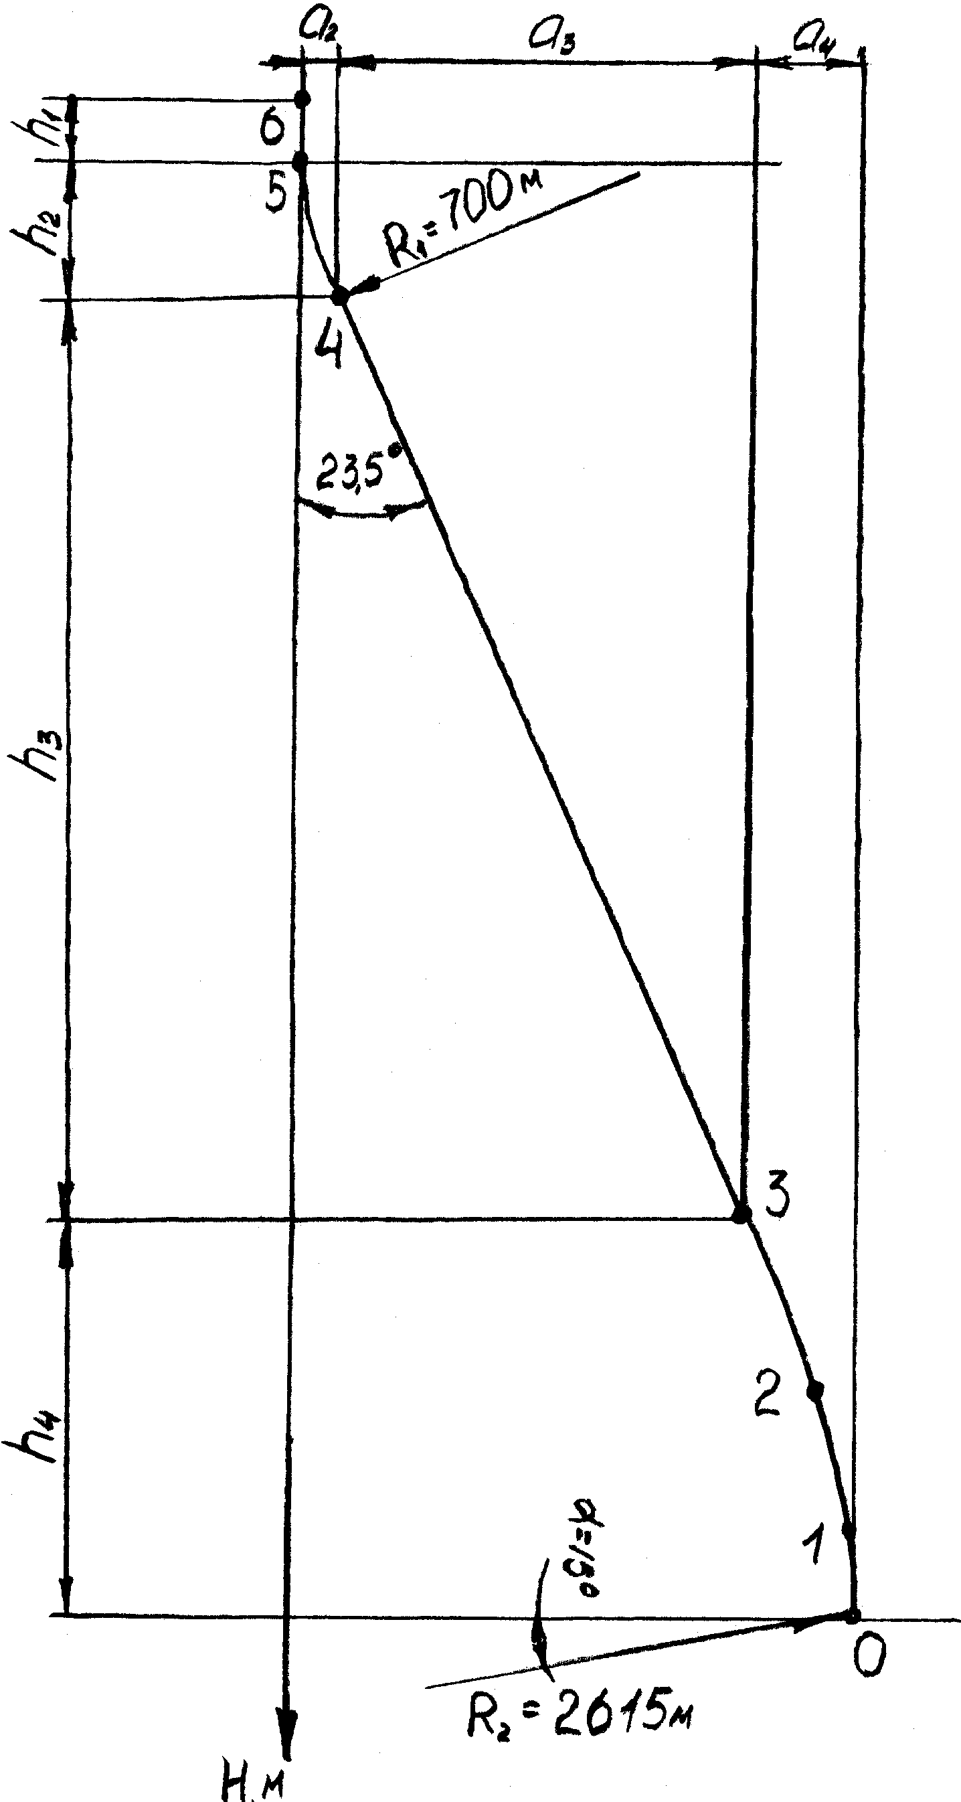

Рис.2. График индексов давлений пластовых и гидроразпыва пласта.

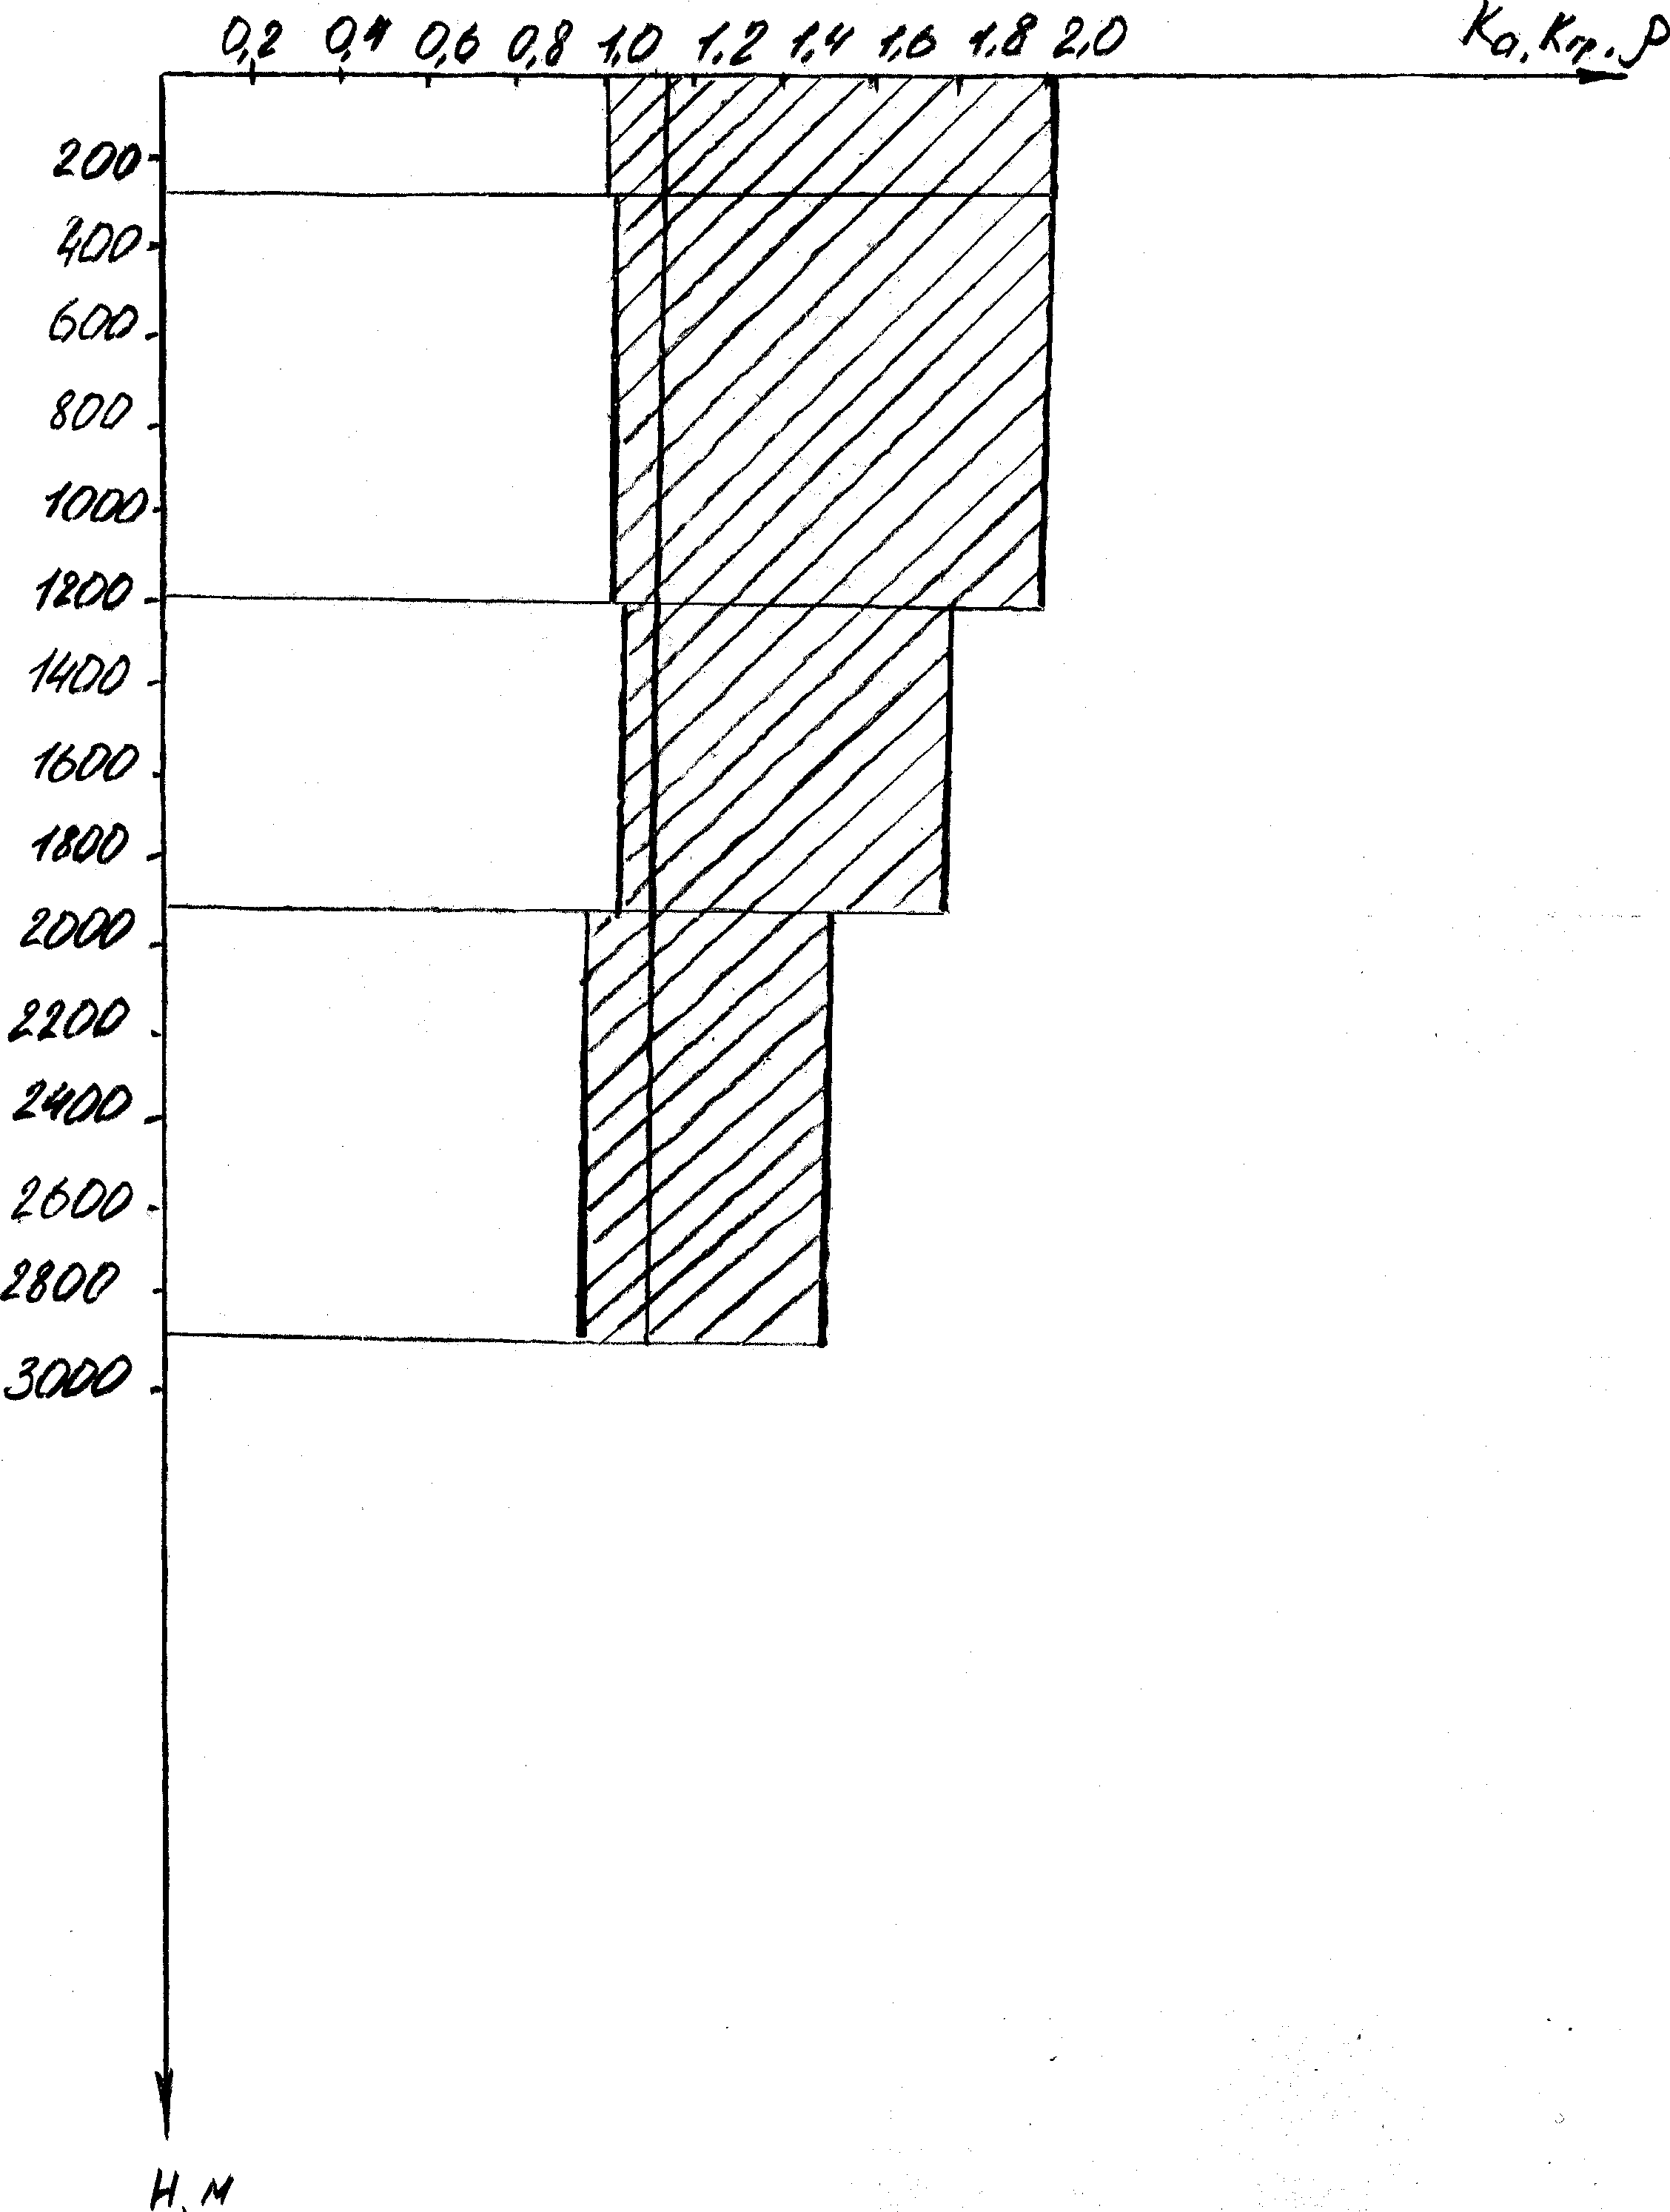

Рис.3 Элементы циркуляционной системы при глубине скважины 2890 м

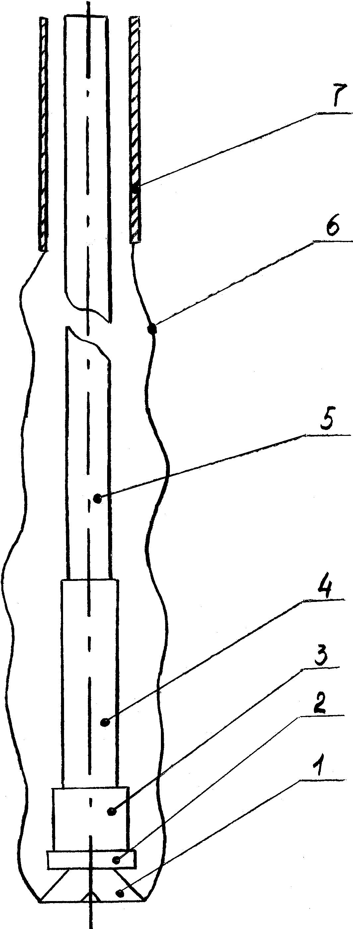

1 - долото
2 - забойный двигатель
3 - УБТ
4 - СБТ
5- АБТ
6 - стенки скважин
7 - кондуктор

